户籍管理系统的设计与实现

# 摘 要

当今社会人们生活质量越来越高，人们对生活品质的追求不断提升，对于孩子求学，变更住所等情况时有发生，因此对于户籍变动管理就显得十分重要，管理用户的户籍信息可以有效防止信息错乱，信息管理过程中出现问题可能会带来很多不必要的麻烦；因此，需要进行信息化对户籍信息进行管控。

本系统主要设计出发点就是围绕着户籍管理方面来进行设计，开发一套符合现代社会需求户籍管理的系统平台，给用户更多的便利和实惠；系统主要包括了登陆模块，注册模块，用户模块，户籍模块，迁入出模块，身份管理模块，缴费模块等等，系统设计采用的是WEB开发模式，结合简单的架构，运用java的开发语法，在强大的数据库支持下完成的，系统开发符合软件工程标准，数据准确，系统稳定。

**关键词** 户籍管理；数据库；TOMCAT

**Design and implementation of household registration management system**

# Abstract

With the improving of the people's living standard, people's life level rising, schooling for children, change of domicile, and so on and so forth, so for the household registration management is very important to manage the user's registration information can effectively prevent the information confusion, information problems may lead to unnecessary trouble; Therefore, the need for information controls for household registration information.

This system main design starting point is around the household register management to design, develop a accords with modern household service management system platform, give users more convenience and benefit; System mainly includes the login module, registration module, the user module, the household registration module, moved out of the module, identity management module, capture expends module and so on, the system design is used in WEB development model, combined with simple structure, using the development of Java syntax, with powerful database support, system development accord with standard of software engineering, data accuracy and system stability.

**Key words:** Household register management; database; TOMCAT

目 录

[摘 要 I](#_Toc21410)

[Abstract II](#_Toc22087)

[1 系统大概 1](#_Toc28649)

[1.1 系统背景 1](#_Toc2943)

[1.2 研究意义 1](#_Toc22459)

[1.3 本文结构 2](#_Toc19645)

[1.4 开发平台简介 2](#_Toc31877)

[1.4.1 Java语言的特点  2](#_Toc11510)

[1.4.2 J2EE概述 3](#_Toc28885)

[1.4.3 B/S结构概述 4](#_Toc12347)

[1.4.4 MySQL  5](#_Toc3353)

[1.4.5 Tomcat  6](#_Toc13246)

[1.4.6 JSP.NET 7](#_Toc7366)

[1.4.7 开发流程 8](#_Toc19637)

[1.4.8 Eclipse简介 10](#_Toc13823)

[1.4.9 office工具简介 10](#_Toc8273)

[2 系统分析 12](#_Toc31356)

[2.1 技术可行性分析 13](#_Toc15748)

[2.2 经济可行性分析 14](#_Toc26882)

[2.3 操作可行性分析 15](#_Toc3381)

[3 系统设计 16](#_Toc24390)

[3.1 系统需求 16](#_Toc21767)

[3.2 功能需求 17](#_Toc30742)

[3.3 硬件要求 18](#_Toc26976)

[3.4 系统用例分析 19](#_Toc4047)

[3.4.1 用例图概念 19](#_Toc20623)

[3.4.2 用例分析 20](#_Toc18778)

[3.5 数据库设计 21](#_Toc26693)

[3.5.1 数据库基本结构 21](#_Toc79)

[3.5.2 数据库维护设计 22](#_Toc26560)

[3.5.3 表结构设计 24](#_Toc14573)

[4 详细设计及系统实施 26](#_Toc11349)

[4.1 系统功能流程图 26](#_Toc25858)

[4.2 登录功能设计 27](#_Toc27451)

[4.3 管理员功能设计 27](#_Toc19715)

[4.3.1 用户管理 28](#_Toc31430)

[4.3.2 迁入管理 29](#_Toc9946)

[4.3.3 迁出管理 29](#_Toc13946)

[4.3.4 反馈管理 30](#_Toc28728)

[4.3.5 操作员管理 31](#_Toc23699)

[4.3.6 密码修改管理 31](#_Toc4209)

[4.4 户主功能设计 31](#_Toc30970)

[4.4.1 户籍信息 31](#_Toc9764)

[4.4.2 迁入查询 32](#_Toc20676)

[4.4.3 迁出查询 32](#_Toc18241)

[4.4.4 反馈添加 32](#_Toc6816)

[5 调试与测试 34](#_Toc28207)

[5.1 测试目的 34](#_Toc29679)

[5.2 调试过程 35](#_Toc25879)

[5.3 功能测试 35](#_Toc16214)

[结 论 40](#_Toc18598)

[致 谢 41](#_Toc17861)

[参考文献 42](#_Toc11765)

[外文原文 42](#_Toc4623)

[外文翻译 50](#_Toc20276)

# 1 系统大概

## 1.1 系统背景

21世纪是知识经济不断飞速发展变化的时代，计算机是这一阶段非十分重要的生产工具，给现在的经济发展带来了非常大的机遇和挑战。所有单位想要在在以用户为中心的市场竞争中取得胜利，就得对不断变化的市场做出快速的反应，要把本单位的应用和信息共享，形成一个共享公共体。国内的一些中小企业为了适应市场需求，提升自身的市场竞争力，都实现了办公自动化（OA）。

信息化系统对数据的管理已经应用到了各个行业当中，市场已经有了很大的份额，计算机管理可以给企业，用户带来很大的便利性，节省人们的工作时间，提升了工作效率；现在各个行业比如，企事业单位，高校，机关，房地产等领域都进行信息化管理；随着人们对生活质量追求的不断提高，对居住环境的要求也不断上升，户籍管理成为人们看重的关键因素；传统的户籍管理管理都是采用的人工管理模式，人工记录户籍的各项信息，缴费信息，这样长时间管理会很麻烦，数据了大，查找起来十分不便利，而且，很多时候会出错，导致纠纷的出现[1]；为此，信息化管理成为户籍管理的发展趋势；目前，我国大多数城市的户籍都实现了信息化管理，对用户信息管理等各个方面都有专门的数据库，信息查找起来准确便利，给企业和用户都带来了好处；系统主要有登陆模块，注册模块，用户模块，迁入，迁出，户籍状态，服务管理模块，缴费模块等等，本系统设计的初衷也是想通过对户籍管理的业务了解，制定出符合实际应用的户籍管理管理系统，顺应市场的需求[2]。

## 1.2 研究意义

计算机的问世给人类社会文明的进步带来的巨大影响是有毋庸置疑的，这种影响还会不断深入，并会持续存在在未来相当长的时间里，不置可否，我们社会的方方面面都将受到计算机的影响。

随着科术的进步和计算机的问世，人们办公逐渐把计算机融入其中。网络化办公替代了最初的人工办公。例如：自动化的办公系统不仅提高了办事效率还节省了人力，并且带来了巨大的便利，所以国内很多政府和大中型企业都在。因此，开发户籍管理系统提升效率是不可避免的。

由于流动人口的增加，“城市居民”逐年增加的情况非常普遍。随着经济的不断提升，移民人口与日俱增。针对现在出现的“流动人员情况”，非常有必要开发一套户籍管理系统。使用电脑、鼠标、键盘就可以帮助户籍管理人员实现对户籍信息的管理。对现行的户籍管理的不足之处进行了弥补，降低了以前户籍管理中带来的各种问题，如统计信息有误、人员信息错位、资料遗失等问题。

由于管理的功能是异常放大,其服务的功能不能很好地反映时进行临时居住人口的管理系统。所以它将面临巨大的压力,有许多问题临时居住许可证的管理系统,它需要进一步严格和完善。我们的政府应该改变从预防和控制管理在过去的服务管理强调管理和服务根据以人为本的概念的基础上,保留和改善当前的tem-porary户口。首先,他们应该进一步加强户籍制度改革的概念引入公民待遇,继续加强临时居住许可证的价值。其次,部门将执行他们的功能和坚持com-prehensively管理。第三,他们应该建立人口管理信息网络共享资源。

计算机的发展带来很多附属业务，一套高效率、高性能的户籍管理系统可以运用计算机来对居民的户籍资料进行统计与管理，有着传统人工统计管理无法相比的优势。例如：信息查询便捷、检索速度快、存储容量大、较高的可靠性能、非常好的保密性、低廉成本、较长的使用寿命等。这些优点对户籍管理效率的提升有着非常大的帮助，也是计算机管理朝着科学化、正规化、普遍化发展的体现。

户籍管理管理系统设计主要涵盖两方面的意义：户籍方面，系统上线可以给户籍在管理上带来方便，可以及时了解户籍的状况，有无迁入迁出户籍情况，缴费，欠缴等情况统计，极大的提高了员工的工作效率及准确性；用户方面：可以与户籍管理处交流，可以及时了解户籍的最新动态，户籍的通知以及其他的一些相关申请，方便了查询，节省了时间；另外，课题设计也提高了自己设计软件的能力，提高对计算机编程的兴趣程度，是毕业前期一次很好地锻炼机会。

## 1.3 本文结构

通过对课题的分析，文章设计主要从以下的章节进行设计，总共分了6章节，具体内容如下面描述：

（1）第一章节，主要是对系统的市场需求进行简要的分析，了解当前市场的需求情况，制定适合市场发展的功能设计，同时，对系统设计意义也是做出说明；

（2）第二章节，简要的开发工具，开发环境介绍，主要阐明系统开发设计的语言，数据库，网站等，为系统开发做出说明；

（3）第三章节，需求分析，这个章节着重讲解系统的需求，主要有系统的可行性分析，系统的操作性分析，系统的性能分析等，做出主要的说明；

（4）第四章节，系统设计，主要涉及的内容包括了，功能设计，流程图设计，E-R图设计，数据库设计等，具体阐述相关说明；

（5）第五章节，详细设计，各个模块的实现过程主要是在这个章节介绍的，通过截图加上语言的描述来完成，阐述制作过程，难点等说明；

（6）总结章节，主要是总结系统在整个开发的过程中存在的不足，遇到的一些问题，以及解决方法等，整体上来做出设计总结。

## 1.4 开发平台简介

### 1.4.1 Java语言的特点

JAVA语言是当今特别常用的面向对象的编程语言，他的前身为OAK语言，于1995年改名为“JAVA”，并向公众正式推出。JAVA的语言风格与C++相似，与和C++相比把容易发生错误的地方进行了优化，减少错误的发生几率。例如引用和引进了垃圾回收机制抛弃了原来容易出错的指针，还有丰富的类库供我们选着，使得我们的学习过程更加简单。Java作为一种刚兴起的语言，C++与他的相似度十分高，但是Java的抽象程度没有其他语言那么高，不仅没有多维数组的复杂处理还没有运算符过载和指针等复杂技术，从而使得程序员可以更加快速学习、上手。Java把C++里面多个面向对象的特性保存下来，封装、继承和多态，还与其他的高级语言有所不同，JAVA中不存在指针，因此不会出现内存被非法操作的现象，为了防止系统内存的泄露，JAVA还提供了一种内存回收的机制，使得Java在使用中更加安全和且更容易扩展。

本次户籍管理系统采用JAVA语言的主要原因是Java语言不同与其他大部分编程语言。JAVA语言首先把源代码转化为字节码，之后通过不同电脑的不同平台上的JAVA虚拟机来执行字节码文件，它的跨平台运行就是以此来保证。这样Java就可以适应各个系统平台的运行环境，保证可以正确的执行代码[3]。

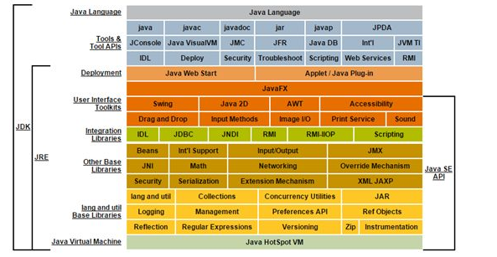

图1-1 Java平台结构模型图

JAVA语言在程序员写代码时具有方便性和灵活性是因为JAVA语言提供的接口标准化与平台无关性。核心的代码与详细的实现细节程序员并没有必要知道，利用成熟的、相对应的封装与接口就可以顺利流畅地使用JAVA语言。Java语言体系可以分为三部分:

1、JavaSE(Java2 Platform Standard Edition，java平台标准版)

2、JavaEE(Java 2 Platform,Enterprise Edition，java平台企业版)

3、JavaME(Java 2 Platform Micro Edition，java平台微型版）

1.4.2 J2EE概述

JavaEE平台作为现在开发平台最具有代表性的技术平台之一是因为随着计算机科学与技术的不断发展，以及后来发展良好的网络技术环境，能够满足最新的技术指标要求，能够为开发人员快速上手开发基于优秀体系架构的软件信息系统。在 J2EE 的基础上Sun 公司升级而来，J2EE 技术平台之前总共有三个版本 ：Micro 版本，标准的官方版本，中小型企业应用开发版，分别适用于应用程序以及信息系统服务开发，PC 的窗口可视化系统，小型设备的嵌入式系统。运用 Java EE 平台来开发对口的应用信息管理系统的企事业单位越来越多，一款优秀的开发平台是当前信息化建设进程当中必不可少的，J2EE具有良好的独特的通讯保护机制，安全通讯机制，可移植性高等的特性[4]。J2EE的模型应用开发平台的体系结构如图 1-2所示：

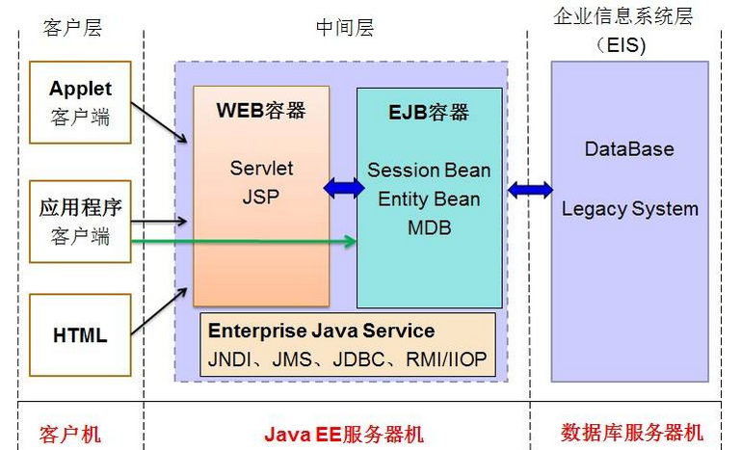

图1-2 J2EE平台结构模型图

### 1.4.3 B/S结构概述

以浏览器作为数据显示平台的Web应用被形象地称为B/S(Browser/Server)应用系统。这种模式的基础是以WEB浏览器为中心，利用的是HTTP协议进行数据传输。B/S应用系统和与C/S应用系统两者间的最明显区别在于：前者通常在客户端和业务服务器之间增加了一个Web服务器组件。三层结构图如图1-3所示。

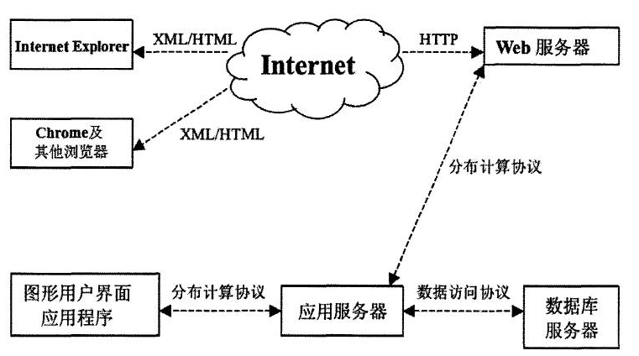

图1-3 B/S三层结构图

由于软件技术的逐渐提升以及互联网的不断推广，B/S结构的使用率越来越高，成为许多中小型系统的第一选择，在这样的模式下，系统的客户端由每台计算机经常使用的浏览器组成，通过这样来访问WEB服务器。

由图1-3可知，非常经典的三层架构模式应用在B/S系统上。用户交互界面是通过WEB浏览器层来显示的，通过服务器中的业务逻辑进行判断业务逻辑层，这样就可以使得三层架构在系统中起到承上启下的作用，后台的数据库服务器构成了数据访问层，其他两层需要的数据被用来存储或者调出。B/S三层结构主要有以下几个方面的优点：

1、提供了方便的操作：通过浏览器就可以随时随地访问，还可以进行一些查询、等相关的业务处理，并且不用下载安装客户端就可以使用。

2、减少了客户端经常升级所带来的不必要的麻烦：系统需要一直更新换代来适应市场需求，每一次代码的修改，只需要在WEB服务器端进行与之相应的修改就可以了，当修改完成后，最新的系统与功能客户就可以通过浏览器来访问，当需要增加一些新的业务功能时，只需对业务逻辑一层的代码进行相应的修改，系统的使用者不会因此而造成困扰影响使用。

3、降低开发成本，基于B/S结构的开发系统，只需把精力放在处理好为数不多的系统服务器就可以保障系统的正常运行，减少了客户端的开发，第一可以省钱，降低经济成本，第二减轻了程序员的开发难度。

4、高度的兼容性：通过我们经常使用的客户端浏览器，使用人员就可以进行业务上的相关操作，并对系统数据库进行一些相应的查询和修改操作。当使用各种不同的浏览器访问我们的WEB服务器时，显示出来的用户交互界面都是统一的，是因为市面上常见的浏览器都可以对HTML语言进行完美的解析，所以，这种结构十分方便操作。因此，使用这样的操作方式，用户间不同的平台差异已经被完美的过滤，为使用者避免了好多不必要的麻烦。

5、对数据进行安全的保护：在B/S架构结构系统中，系统的使用人员对系统进行相关的操作时，独立验证使用者的身份信息数据库和服务器完全可以做到，在一定程度上，这样的机制可以很好地对数据进行保护，提高了隐蔽性。

### 1.4.4 MySQL

MySQL是一中关系类型的数据库，它是由瑞典MySQL AB公司，甲骨文目前拥有由公司开发的。关系数据库MySQL的数据库管理系统，最流行的MySQL的Web应用程序是最好的RDBMS中的一个，软件应用程序之一。 MySQL是一个关系数据库管理系统，数据库中的数据被存储在不同的表，而不是把所有的数据在一个大仓库，从而提高了速度和提高灵活性。一个用来访问基础dhënave.MySQL软件使用策略授权双重授权“）策略（在此介绍最常用的语言，它分为商业和Community Edition版本，由于其体积小，速度快，成本的音量所有权，开源的特性，特别是中小网站的发展通常会选择MySQL作为数据库internetit.Për数据，由于其优异的性能，社区PHP，Apache的出版和Linux可以创造良好的用热度的发展，经过多年的互联网技术，在Web服务器解决方案之一的行业被广泛使用，我们把它叫做LAMP[5]。

MySQL集群是一种广泛使用的群集数据库用于存储和操作数据的无共享集群的MySQL数据库管理系统提供高可用性和高吞吐量和低延迟。MySQL集群的问题是,随着数据的增长更大,处理数据所需的时间增加,可能需要额外的资源。Hadoop和黑斑羚、数据处理时间可以超过MySql集群和可能的速度比蜂房和猪。本文提供了初步结果。评价结果表明,黑斑羚达到可接受的性能甚至一些数据的分析和处理任务与蜂巢和猪和MySql集群。

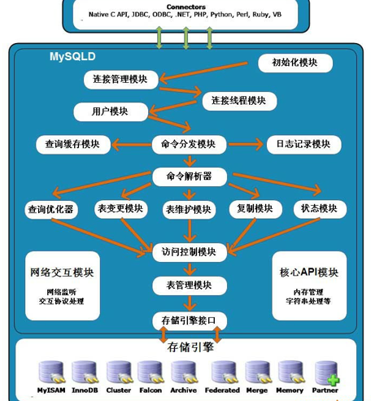

图1-4 MySQL关系图

### 1.4.5 Tomcat

阿帕奇软件基金会主持了好多开源的软件项目，Tomcat便是其中最重要的一个子项目，并且其他IT公司及个人对它不断地提供技术上的技术支持。Tomcat快速地成为了市场上主流的Web服务器之一是因为其具开源和免费的特性。

轻量级Web应用服务器有Tomcat是因为其免费开源，是一些访问数量不高且非大型系统情况下的第一选择。作为一个新手程序员刚接触服务器，我们应该清楚，一旦使用的计算机上正确配置并连接了阿帕奇的服务器，就可以用阿帕奇来处理网页中HTML的访问请求。对于一个刚入行的来说，我们可以重这个角度来理解，当阿帕奇服务器在一台计算机上配置好了后，这样[HTML](http://baike.baidu.com/item/HTML" \t "_blank)页面的一些访问请求就可以被响应了。实际上可以说是Apache 服务器被Tomcat进行了扩展，不过他自己还是单独运行的。当服务器中的环境配置完全正确时， 阿帕奇就可以对HTML页面进行相应的响应，而系统中的JSP 页面和系统中的Servlet就被Tomcat 运行了。所以开发和调试JSP 程序的第一个选择就是Tomcat了。Tomcat装好配置成功，就可以创建一个WEB项目了。不过，应该了解清楚Tomcat服务器中非常多的文件夹所代表的意义和作用[6]。如图1-5所示：

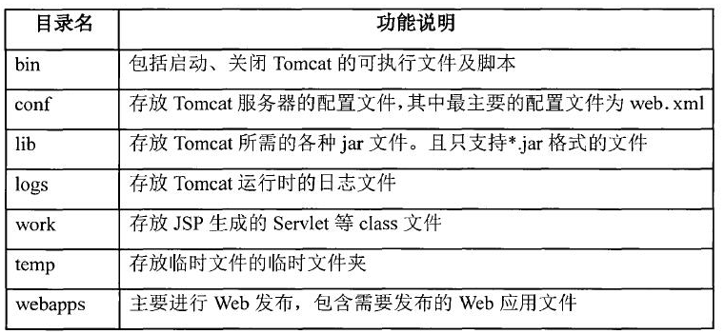 图1-5 Tomcat文件夹说明

### 1.4.6 JSP.NET

ASP.NET + IIS.This模型的系统开发利用的发展模式具有明显的页性能，开发角色的不同分工，并能充分发挥网页设计师和开发团队。Web设计的开发人员可以充分展示自己的艺术和人才，以显示页面，程序员可以使用他们的创造性的逻辑思维来满足专业任务。

ASP.NET是新的系统架构由微软up-to-date.It推出supplys强支持构建新一代动态Web站点和应用程序的分布式网络。在传统ASP技术，许多污点建立的应用例从工程的角度来看exsit完成显示，商业逻辑和流量控制在一起。用户界面都在肩膀上的功能显示问题模型和操作与用户和I / O的相互作用。在用户希望保持交互操作的相对稳定接口，但他们希望有更多的根据need.Under的改变和调整的内容和形式NET的框架，ASP.NET技术结合MVC设计模式一起解决了这个问题出色。

从设计结构来看，在系统中使用的开发模式完全embodys的模型 - 视图 - 控制器（MVC）设计.MVC模型的设计模型主要用于代码以作为再复用，降低应用程序的开发周期system.In为了产生健壮，可维护性，可重复使用的应用程序，MVC设计模型将应用程序组分加入到三层一些层：模型，视图和controller.MVC允许松散地每一层的每个分量的耦合，这将使程序开发更加灵活和代码可以被重复使用。模型层表达的基础数据和业务逻辑。模型层ordinarly划分成许多子层。通常情况下，模型可以作为软件模拟真实世界的过程中，建模在现实世界中的技术可以在设计模型定义model.The重要的一点使用层成分是，该模型层必须保证有与用户接口无关。

视图层是用户接口，主要用于表达。鉴于层包括的组件接受用户输入和表达应用program.View访问企业数据的输出通过模型，并指定如何表达数据。控制器层连接模型与View.Controller将改变可观看交互成通过操作模型上执行。在控制器层的组分常常在解释输出用于要求，提取输入参数和选择合适的模型组件以实现operation.When在模型层中的一个的操作已经完成时，控制器将转移处理导致用于显示结果相应的视图分量。控制器通常更新状态应用程序的变量，所以控制器容易地知道的后续应用程序状态请求。在.NET的框架，ASP.NET技术相结合的MVC设计模式，开发者通常实现视图通过开发用户界面在控制器的ASPX PAGE电泳函数可以是在逻辑代码实现（的.cs）。型号通常对应应用系统的服务的一部分。.NET框架包括对象Oriented.eg.code重用和类的所有特性encapsulation.We使用.NET的MVC设计模式合理通过层设计，可完全瓜分与model.These机型的用户界面可以在其他items.They被重用的在重复使用图和模型层不重新设计。户籍管理制度使用浏览器的大学/服务器（B / S）和互联网网络中使用ASP.NET和SQL Server technology.On Windows平台的基础上，信息系统网络环境下运行，可以fullfill高校户籍信息mamagement，人口普查和inquiration由多个条件，报表打印系统维护。在校园网用户和授权的用户在网上可以访问这个系统和根据他们的权限mama该系统。该信息系统可分为信息输入，编辑加工，查询统计，报表打印，用户权限，系统根据系统目标的要求维修。通过Web服务，网络的并发执行的异步调用技术的方式服务分配可以实现与计算机效率得到提高。动态呼叫技术Web服务的使所有的可扩展性的软件系统，易于维护，满足动态requiements在互联网环境[7]。

作为调用XML Web服务的方式，异步通信允许客户端程序不要等客户端程序可以继续的XML Web的待执行完成后执行服务;调用的XML Web Service.Therefore的方式后立即返回，客户端程序可以继续调用to后处理其它任务完成后异operation.Using异步调用Web服务的方式完成分配计算，然后fullfill分配信息和业务集的共享。如果URL pubilshing WebService的变化，或者我们需要增加或删除网站的报价服务，我们需要动态调用的能力在数据库中保存的WebService的URL或配files.Because有Web服务的相同的接口和装置的不同Microsoft.NET框架下的WebService站，我们可以分享的Web服务的机构，只应用力学和材料卷。336-338 2579用它来提供Web服务站的URL被调用时，虽然我们可以实现动态调用的WebService，找到不到WebService站，EXCUTE WebService的相应方式，封装到原来的数据库系统。该系统的设计和fullfilled采用面向对象的技术：结构清晰，代码以如再复用率高，很容易扩展。ASP.NET平台上的应用程序就可以被部署到不同的操作系统。使用XML和Web服务理工科的使目前平台访问有更好的支持，提供良好的开放式框架结构与连接其他平台的未来。如图1-6所示：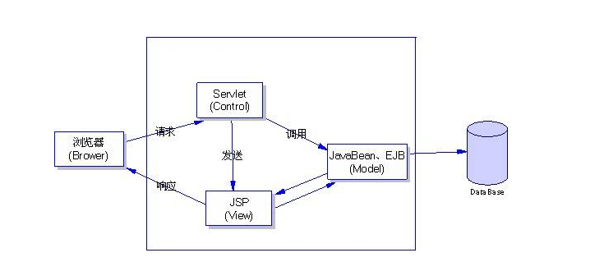

图1-6 JSP.NET说明

### 1.4.7 开发流程

软件开发过程是项目管理的主要工具。它计划优化软件的生产相关的所有活动。这些活动主要的调度策略,它允许控制和跟随他们。我们搬到这里向一个适应RUP的实时系统。首先,我们的方法是丰富当前进程与其他阶段,其次,我们考虑到战略类型必须完全确定的要求,指定,验证,因为他们是那些领导所有的发展;最后,我们重新定义生命周期将最高层次的抽象的模型(分析、建筑)作为主要目标。开发过程的浓缩与额外的阶段和并行的子过程。我们提出的软件开发过程分为三个子过程,它们的主要是由战略用例。这允许一个无缝的开发,包括中间语言将逐渐从非正式的正式和提供机会组成不同类型的语言[8]。

网络工程的科学、工程、管理和认知原则用于创建基于Web的应用软件。为了成功构建大型和复杂的基于web的应用程序中,web开发人员和从业人员应该采取严格的开发过程,以达到预期的目标。它是迄今为止比传统软件开发过程更复杂,我们有一个公平的了解用户的地方。因此我们不能通过传统的方法和过程进行成功的基于web的软件开发。Web软件应用程序的复杂性是非常不同于传统程序或面向对象的范例。基于web的应用程序的失败率非常高。为了提高成功率,我们应该承认这是一个混合的工程,管理和认知原则涉及高以用户为中心的偏见。有许多因素导致基于web的应用程序的复杂性。不幸的是,问题的复杂性没有甚至由于关注尽管许多作者都指向高失败率的基于web的应用软件。现有模型无法降低故障率的基于web的应用软件。本文试图提出的主要因素的基于web的应用程序的失败负责。我们强调以用户为中心,一个更全面的需求工程方法来帮助提高基于web的软件应用程序的成功率和可靠性。最后的web应用程序的复杂性问题和行动研究强调的重要性，本研究采用商业软件项目理解客户的变化。相关文献表明许多商业软件实现故障及其原因。我们的研究是基于一个真实的案例研究在土耳其和它有一个遇到世界上任何位置的潜力以及在土耳其。我们专注于商业软件的实现过程,从项目会议和访谈获得观测数据。我们的研究结果表明,大部分的因素,影响软件开发过程的成功;理解客户,良好的沟通和承诺。

目的——本文旨在探索的客户和用户的参与敏捷软件开发项目,这对工作场所生产定制信息系统支持一步一个参与式设计理论在敏捷软件开发。设计/方法/方法——基于一个集成框架,用户参与来自参与式设计的文献研究进行了案例研究和半结构化,开放式的访谈进行了大约三分之一的开发团队和具有代表性的关键球员和未来用户在客户组织。面试资料补充了公司和项目文档。结果,本文发现真正的客户和用户参与由现场客户和其他操作人员直接或间接参与的形式和功能和民主权利。现场客户信息,协商和参与的角色。分析显示,规划游戏,用户故事和故事卡,工作软件和验收测试结构化客户和用户参与。这种形式的用户参与支持灵活性和平衡项目进度,并导致一个项目和一个产品被认为是一个成功的客户和开发组织。分析表明,用户参与的综合框架也可以有效地用于一个新的上下文理解参与式设计是什么以及如何,何时何地它可以执行敏捷开发设计过程的一个实例。因此本文有助于分析和设计理论的参与式设计在敏捷开发。此外本文介绍为什么参与式设计有助于成功完成调查项目。通过借鉴创新理论发现参与式设计在敏捷开发熊一个成功的组织创新的特点。接地进一步解释复杂自适应系统理论本文提供了一个额外的参数为什么参与式设计尽管促进项目人员确定一些挑战成功实施敏捷开发项目。创意/价值——提出了一个探索,成为本次现象的实证研究,有助于理论大厦。

软件开发知识管理中扮演一个重要的角色在改善性能和提高企业的竞争力。本文根据软件开发的基本过程和SECI模型,建立了知识转换模型在软件开发过程。该模型揭示了知识转换形式和路径在软件开发过程的每个阶段。,随着隐性和显性知识转换,个人知识、组织知识和组织知识转化。通过这些知识转换过程,新的软件开发。同时,企业知识的创新、积累和合理利用资源的同时实现，应用程序框架是一个非常有前途的软件重用技术。应用程序框架的开发是一个复杂的过程。提出了很多方法和方法减少复杂性的目的。统一软件开发过程的直接地址的复杂性挑战今天的软件应用程序。

软件项目的开发大致要经历以下几个流程：需求分析、系统分析、概要设计、详细设计、编程、测试、维护等几个阶段，如下图1-6所示：

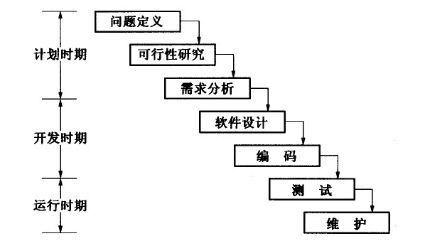

图1-6 软件开发流程

1.4.8 Eclipse简介

国际商业机器公司最开始研发的Eclipse，它是用来替代已有的编译Java的IDE开发环境。多数人理解Eclipse就是直接与Java挂钩，实际上我们可以称它为日食，当然这个名词远没有它自身发音出名。现在Eclipse并不属于国际商业机器公司，它被赠送给一个专门的组织——Eclipse基金会。

如前面介绍的那样，大多数使用者将 Eclipse 当作 Java的开发环境来使用。 Eclipse的安装比较容易，下载好Eclipse后，点击目录内的eclipse.exe文件即可运行Eclipse。值得注意的是Eclipse的运行前提是，需要安装并配置好jdk。如果没有配置好jdk，打开Eclipse就会如下图1-6所示

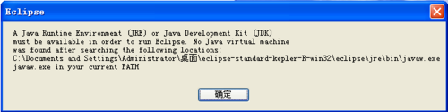

图1-6 Eclipse提示

1.4.9 office工具简介

本次设计开发中，很大程度上需要依赖office工具，无论是户籍管理系统平台开发还是本次论文的写作，都使用到了office工具。这里我对本次使用到的office工具做一些简要介绍。本次平台开发中设计到分析设计模块，都需要使用到word工具，该工具除了我们熟悉的文字编辑功能，还能够很好的实现画图功能，一些功能图、程序流图、用例图、数据库表等的设计就可以在Word上进行。在测试中需要使用到表格，理所应当的我便使用了Excle工具。在程序的演示方面又使用到office下的PowerPoint工具，这个工具不仅可以展示简单的图片，它可以加入动画效果，让你的展示根据生动。因此office工具在系统开发和论文编写过程中起到了很大的作用。

# 2 系统分析

软件的可行性分析主要是为了更好的评测项目开发的可行性，实用性；在开发之前对软件涉及到的技术，费用，以及日后上线涉及项目的操作性等进行详细的分析，了解为软件设计的发方案是否可行；一方面，可以提前预知未来的问题，及时做出解决方案；另一方面，可以降低企业资金投资的风险系数，保证资金安全，因此，项目开发前对项目进行可行性分析是非常有必要的。

一个新的整体系统建模和通用方法使用多级形式主义。动机的研究是开发一个结构化的方法,同时系统描述和评估对几个标准,例如经济盈利能力、精力充沛的效率和环境的影响。方法被命名为多级系统分析(MPSA),并允许将任意复杂的连接系统。因此,最后用一个简单的数学表达式生成一个集中和广泛的系统理解和强调互动的多个输入和输出量。MPSA方法是用于描述一个概念性的风能转换器积极和经济。由此产生的技术经济分析包括三个基本步骤：(1)技术经济模型,(2)详细的活力和经济分析和(3)系统优化。通过应用这些步骤以结构化的方式获得系统和技术经济最优系统。精力充沛的分析是由应用公理化转换法律提出了能量转换系统的物理模型。通过使用经验扩展法律不是只有一个,而是多种可能的系统被认为是。经济分析是运用经济模型的动态执行的投资分析。技术经济优化系统的经典定义,帕累托最优。精力充沛的方法表明,只有同时考虑和经济方面导致合理的系统设计和操作。系统分析的过程和过程链的框架是一个至关重要的步骤,实验设计(DoE)。实验设计软件主要功能设置,而不是实验的分析和评价系统分析的步骤。提出这一过程建模方法,将这种方法的好处为软件包[9]。

基于组件的软件工程的目的是管理大型软件开发的复杂性通过组合系统可重用的部分。理解或验证这样一个系统的行为,一个需要理解所涉及的组件结合理解他们是如何配置和组成。这变得越来越困难当组件中实现各种编程语言,和作文中指定外部构件。此外工具支持这样的异构系统缺乏深入系统分析。目的:本文方法有助于分析和可视化信息流动在一个基于组件的系统在不同的抽象级别。这些可视化设计支持理解安全领域专家和软件开发人员的需要,分别认证和紧急安全cyber-physical进化系统。方法:我们构建系统依赖图和使用静态程序切片,以确定所有可能的端到端信息流动和跨系统的组件。我们定义五个抽象的层次结构对这些信息流动,减少视觉干扰和认知超载,同时满足用户的信息需求。早些时候我们改进工作提供相互联系的观点,同时支持系统,以及机会主义导航场景。结果:我们讨论的设计和实现方法,由此导致的观点称为FlowTracker原型工具。我们总结一个定性评估研究的结果,进行了通过两轮面试,这些观点的有效性和可用性。我们讨论的改进,更多的选择性信息报告等的评估。结论:评价表明,该方法和观点是有用的对于理解和验证异构组件的系统,和地址信息需要能够早些时候只能满足手工检查源代码。我们讨论的经验教训和未来工作的方向。如图2-1所示：

|  |
| --- |
| 竞争对手功能比较 |
| 技术风险及规避方法 |
| 易用性及用户使用门槛 |
| 技术要求 |

技术可行性

|  |
| --- |
| 人力成本 |
| 软、硬件成本 |
| 市场开括、广告、运营成本 |
| 后期维护升级成本  可行性分析 |
| 其他支出 |

经济可行性

|  |
| --- |
| 一次性销售 |
| 服务费收益 |
| 投资回报周期 |
| 产品生命周期 |
| 使用人数及用户规模 |
| 隐形价值、如口碑 |

|  |
| --- |
| 界面简洁、便利  操作可行性 |
| 安装和配置简单 |
| 系统运行流畅 |

图2-1 系统分析

下面主要从开发技术，资金投入，项目运行等方面来具体分析一下：

## 2.1 技术可行性分析

技术可行性主要是对软件从技术层面上进行评估软件开发的可行性，本次系统开发主要是采用BS结构，目前比较实用的JAVA开发语言运用其中，而这个服务器是可以完美运行Tomcat，再加上强大数据库的支持，系统开发设备采用配置较高的台式机器，这种技术搭配基本可以满足所有的客户设计需求，完成客户的系统设计功能，在结合开发经验十足的开发团队，把系统按照相应的标准开发，就可以保证在整个开发过程当中可能出现的问题与困难能够顺利解决，所以，经过技术层面分析，项目开发在技术上可以通过。

背景的复杂性不断增加的产品和客户的需求,公司正在采用新的策略来满足不断变化的技术需求,较短的产品生命周期和制造业务的全球化。产品设计需要更复杂的程序和流程,需要设计师和工程师拥有不同的技能,知识和经验一起工作。为应对这些挑战,基于人工智能(AI)技术越来越多的被用于改善产品设计生命周期的有效性和效率。智能系统的许多方面进行了有益的应用还设计和设计相关的任务在不同的阶段,例如,确定客户的需求和要求,设计和规划、生产、交付、销售和客户服务等。个人智能模式(如模糊逻辑、神经网络、遗传算法、基于案例推理,特别是专家系统)已经应用到具体的设计过程(产品规划、概念设计、详细设计)。然而,越来越多的混合动力解决方案,整合多个个体智能技术需要解决复杂设计问题。集成智能环境可以提供各种类型的信息和知识支持快速和智能决策在整个设计过程。这是符合产品设计过程的进化趋势,从传统的CAD系统进入知识工程和综合智能设计系统通过结合并行工程,协同工程和集成智能技术。近年来,随着人工智能与信息科学和技术的进步,已经有了复苏的工作结合个人智能模式(知识系统、模糊逻辑、神经网络、遗传算法、基于案例推理、机器学习与知识发现、数据挖掘算法,智能代理,软计算,用户智能接口,等等)到集成智能系统来解决复杂的问题。杂交不同的智能系统是一个创新的方法来构建计算智能系统包括人工神经网络、模糊推理系统,近似推理和derivative-free优化方法如进化计算等等。不同的学习和适应技术的集成,克服个人的局限性,实现协同效应通过杂交或这些技术的融合,导致了大量的新的智能系统的设计。混合智能系统正在成为一个非常重要的解决问题的方法影响领域的研究者和实践者,从科学、技术、商业和贸易。综合智能系统在工程设计获得更好的接受。背后的驱动力是综合情报和分布式3 c(合作,合作,协调)允许人类知识的获取和应用程序,实现高质量的designs/产品。进一步的动力来自稳定的个人和混合智能系统技术的进步,和计算资源的广泛可用性,通过内部网和网络通信能力。需要一个编辑的文章,以反映新兴的集成智能技术及其在工程设计中的应用。AI的广度和扩展意义和综合智能系统(IIS)领域在国际舞台上需要一个主要参考工作充分的实质性的话题。其目的是,这项工作就会满足这种需要。这本书这本书的目的旨在描述最近的发现和新兴技术,使用智能系统(特别是集成和混合模式)在工程设计中,和示例应用程序。进步的目标是采取快照相关研究系统支持设计和传播的方式集成的最新进展,知识密集型的,人工智能和计算技术可以改善和增强这种支持。提供了一个集成的、整体的角度对这个复杂的挑战和提供严谨的研究结果。

## 2.2 经济可行性分析

经济可行性主要就是分析项目开发的成本及相关费用，客户是否接受，项目运行汇报能否大于前期的资金投入；通过分析，本次系统开发属于小型软件开发，其系统包括的功能设计量比较少，开发人员少，人力开发的成本就低，另外，系统开发涉及的硬件设备也不多，主要包括了电脑，服务器，网络等，这些的费用相对较低，对于企业开发来讲，属于基本小规模资金投入，因此，通过详细分析，其软件开发涉及的资金投入相对较少，企业也能够接受，所以户籍管理系统的开发经济可行性是可行的。

监管机构正在实施新项目需要含有某些软件产品制造商关心的识别,评估,并采取可行的、安全的替代品。这样的项目提高决策者和监管企业的难题“可行的”和“更安全的替代方案。”来解决这个问题,这些项目使用“替代方案分析,“相结合的一个新兴的方法问题的可行性和经济影响。尽管核心作用,选择分析在这些程序,方法本身既不发达也不适合应用在监管环境。基于本研究使用Pb的情况下多人标准决策分析的应用(MCDA)方法来替代分析:多属性效用分析和产业。本文开发和评估一个替代品分析方法和支持决策分析软件中使用的监管,使用加权相关的决策标准从涉众启发式生成过程。

大多数软件公司既不能典型的基于软件产品的公司像微软也不能为个人客户开发每个定制的应用程序从白纸没有考虑重用。软件公司正在面临越来越大的竞争压力等参数改善交付成本,质量和时间。系统级复用是一个机会继续降低成本,质量改进和减少交货时间在软件交付。系统级复用的范围很大程度上取决于提供定制的软件应用程序在同一细分市场不断向多个客户。全面的市场分析提供基本的输入定义通用的产品概念提供大规模定制的解决方案。问题建立一个成功的新业务在一个通用的软件产品的概念并不具有挑战性,因为缺乏想法,而是存在于正确的分析市场的问题和采用的重用能力继续降价,质量改进来应对不断变化的市场力量提供大规模定制的解决方案。因此,本文建议的应用市场定位战略受益于软件重用提供定制的软件解决方案。摘要软件重用的经济学结合市场定位提供定制的软件解决方案。相信这样的集成将提高软件专业人员的决策能力加强软件公司提供定制的解决方案的能力目标细分市场通过软件重用经济学的优势。

属性的选择被整合在一个通用的软件包是一个复杂的设计任务,就像选择基本模型的特点和选择时提供一个新的汽车设计。一些经验证据表明,可用的选择由广义软件设计师并不总是成立;例如,一些功能包含在软件几乎没有,如果有的话,使用,而函数将被广泛使用。协助设计师,我们制定一个市场模型之间的交互显示广义软件的生产商(设计师)和消费者(用户)的通用软件。模型提供了洞察这些因素影响需求的一个包和变量被认为是在一个利润最大化的决定。

## 2.3 操作可行性分析

操作可行性主要是指系统上线后，在界面，功能操作方面是否便利，客户理解起来是否困难，经过分析，项目设计简洁，操作便利，客户只需要简单流程培训既可以掌握系统的运行流程，为此，系统的操作可行性也是可行的。

软件操作和管理(运营管理)、安装、配置和更新成千上万的软件组件在一个传统的数据中心是一个容易理解的问题。现有框架如岩石工具包已经彻底改变了系统管理员部署和管理大规模计算集群,存储服务器和可视化工具。然而,现有的工具像岩石是专为一个“友好的”数据中心环境中稳定的力量以及高性能计算、存储和网络是一种常态。相比之下,传感器网络深深嵌入在恶劣的自然环境中,节点失败,节点移动性和无线网络的特性是常态。此外,设备异构性和自然资源受限(例如、电力、内存、CPU能力)的传感器的计算机(CI)是现实,必须解决和协调。虽然传感器CI必须具有更好的适应性和更迅速地重新配置数据中心相比,几乎没有任何现有的软件运营管理工具和技术已经适应传感器网络的更富有挑战性的环境。更自动化的软件运营管理方法将提供系统建设者带来了显著效益,操作符和传感器网络研究人员。我们认为,从软件的各项技术开发数据中心,然后调整和扩展他们的世界。

通过以上三个主要方面的分析，系统在经济，技术，操作等方面符合开发设计标准，软件设计方案得当，可以进行项目开发。

# 3 系统设计

## 3.1 系统需求

软件的开发过程中有多个开发阶段组成，但是需求分析确是至关重要的一环。在需求分析中，软件分析人员要理解将要开发软件系统的本质。需求还包含了待开发系统的特性。需求分析基于多智能主体的智能辅导系统面向代理的软件工程研究提出了面向一般假设代理的软件开发,而智能辅导系统(ITS)研究提出了特定的体系结构和其他特定知识的发展。这两个观点应该考虑而ITSs基于多智能主体的发展。因此需要特定的方法基于代理的所有阶段的发展,考虑从面向代理的软件工程及其主要思想的研究。在本文中,我们提出一个基于多智能主体需求分析方法的同期。一个案例研究一个简单的包含,。需求分析中建议的方法包括两个主要步骤,即目标模型和用例模型。在目标模拟系统的主要目标是识别和创建一个目标系统的层次结构。在用例建模用例需要实现创建每个低级目标及其描述。该方法的需求分析的目的是成为一个完整的生命周期的一部分方法基于多智能主体的发展。开发用例模型(特别是用例场景)中使用代理交互设计和任务定义。目标层次结构在设计阶段主要用于检查,如果设计的结果实现所有系统的目标。

现代软件系统通常是分布式的,运行在虚拟化平台上,实现复杂的任务和操作动态变化和不可预测的环境。这种系统需要动态重新配置或进化为了继续满足其功能性和非功能性需求,如负载和计算需要改变。这样的重新配置和/或进化的行为可能导致其他需求失败。目的:鉴于模型描述和一定程度的信心的需求应该在一个运行的软件系统,以及它们的相互依赖关系,我们的目标是提出一个框架,可以处理这些模型和估计需求程度的系统动态改变或适应。方法:我们提出一个方法,要求和他们的相互依赖关系建模使用条件的目标模型和加权的贡献。这些模型可以转化为模糊规则和模糊推理者可以决定是否以及在多大程度上,一个需求可能会影响到系统的变化,或操作相关的其他要求。结果:该框架是评估它的性能和稳定性的目标模型不同的大小和复杂性。实验结果表明,该方法是驯良的甚至大型模型和允许处理模型链接是不同重要性的贡献或重量。结论:使用条件加权目标模型结合模糊推理者允许驯良的运行时的评估系统需求的程度被认为,当这样的系统动态地改变或适应。旨在揭示的方法对运行时需求验证和确认技术的发展对于接受连续的自适应系统或系统,或频繁的进化。

需求分析主要是指系统开发前对系统做出整体的评测，包括在功能设计上，开发技术上，系统运维上，系统性能上，权限分配上都有详细的设计方案；需求分析阶段要详细与客户进行沟通，尊重并指导客户选择最优化的开发方案，保证系统运行效果最佳化；需求分析可以给客户一个详细的设计方案，初步估算项目的开发成本，对系统开发涉及的相关问题进行了解；本次系统开发主要从系统权限方面，系统安全性能方面来做出考虑，在当今高度竞争的全球经济制造业信息系统的需求分析(是)是一个重要的努力。它必须提供有效的手段,支持全面的锻炼,但尽管系统的概念性视图和确保一致性和制造策略。本文拟分析企业建模(EM)和需求工程(重新)贡献这个话题。那么详细,如何几个关键问题驱动方法源于新兴市场和目标驱动方法源于再保险为了获得从交叉学科浓缩[10]。

系统权限分配方面：系统权限通常分为用户与管理员两种权限，用户权限一般都是进行一些访问操作，一些数据的浏览，登陆，注册信息等；管理员主要是对数据的综合管理，权限变更，信息审核等操作；本系统设计采取的就是这两种权限，对系统功能进行合理的分配，使得用户操作得当，数据信息管理方便。

系统性能分析：主要是从系统的安全性，稳定性，系统的可移植性，以及系统数据的准确性来评估系统的综合性能；要保证系统在对数据操作的时候，输入，输出都要准确，系统不能被外部设备进行侵入，保证系统账户安全；同时，系统在不同操作系统具有可移植性，方便在不同系统上运行程序；总之，系统的综合性能的好坏，这几项标准是非常重要的。如图3-1所示

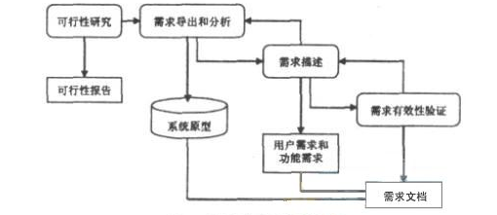

图3-1 需求分析

## 3.2 功能需求

户籍管理系统主体将围绕户籍信息，身份证服务管理等方面进行展开设计，系统分为前台信息展示，后台的数据处理两大模块。必须选择非功能性需求与功能需求共同实施,提高软件项目的成功。三种方法存在执行优先级使用合适的优先级技术的非功能性需求。实验进行分析各个方法的准确性和精度的变化与软件项目的复杂性。结果表明,单独选择非功能性需求,但按照功能在另两种方法具有较高的精度。进一步,同样其他方法,目击者的准确性下降增加软件的复杂性,但减少最小。域分析是至关重要的核心资产软件产品线工程的发展。然而,大多数现有方法依赖于领域专家的经验来分析系统领域的共性和可变性,这仍然是一个手动和强化的过程。本文解决了问题提出了一个模型驱动的自动化领域需求推导过程。本文着重于用例之间的匹配现有的单个产品和产品线的域功能需求。通过引入一组语言描述维度区分sub-variations在一个用例,用例模板扩展模型的变化。为此,制定维持转换过程,推导出信息用例,并匹配域功能需求。本文还提出了一种原型实现图形化描述的推导过程作为一个模型转换模型转换语言翻车鲀。这种方法补充现有的域分析技术减少人工操作成本和更高的效率通过自动化领域功能需求的发展。

在信息和通信技术创新项目通常包括很多终端用户使用不同的用例,结果在不同的需求。这需要一种特殊的方法进行分析和分类的需求以及收敛于一个架构的解决方案,它解决了所有终端用户的需求。最终用户和开发人员之间的沟通应该相应的支持。这是在不同的研究和相关的软件开发项目,涉及大量的用户和开发者。本文描述了异构需求扩展的方法在分析传统方法与额外的迭代步骤旨在发现用例之间的共性。大的方法是验证PLANTCockpit欧盟资助的研究项目。其中主要的功能如下。

**户籍管理员权限**

1.用户信息管理模块：主要是管理用户的基本注册信息，审核用户，删除用户等。

2.户籍管理模块：对人口的出生，死亡，迁入，迁出，变更等信息的录入，管理，修改，查询操作。

3.反馈管理模块：及时查看反馈信息，答复反馈信息。

4.权限管理模块：确定用户权限，合理分配权限功能。

5.身份服务模块：添加，管理身份证信息，及时发布，修改，方便用户查询，领取等。

6.综合管理模块：密码修改，数据维护等操作。

7.暂住信息管理：主要登记临时居住的用户信息

**用户权限**

1.登陆注册模块：这个模块主要是用来进行系统登录，记录登录系统者的信息，可以进行一些相关功能操作；新用户需要注册为系统会员才能进行操作。

2.迁入信息模块，用户查询到自己的迁入信息，核对信息情况。

3.迁出信息模块，用户可以查询到自己的迁出信息，核对信息真实情况。

4.户籍状态查询：用户可以查询户籍状态情况。

5.反馈信息模块：用户可以将反馈信息发布出去，与管理员沟通。

6.身份服务模块：用户可以查看办证信息及领证信息等；

7.密码修改模块：主要是提供密码修改服务的。

户籍管理系统

户籍管理

查询管理

登录模块

注册模块

迁出商品

反馈模块

权限管理

身份服务

暂住管理

综合管理

迁入管理

图3-2 系统功能模块

## 3.3 硬件要求

**系统对运行环境的要求：**

1. 硬件环境

建立站点所需要的软件可以用来决定服务器上面的最低配置，在最低配置的时，服务器的使用性能一般不好，达不到预期的效果，现在硬件市场已经相当成熟，性能也非常出色，价格也相对便宜，所以，服务器一般都匹配的是高性能的硬件。

本网络系统的服务器端的相应配置如下：

处理器：多台并行处理器

硬盘空间：256GB

内存：128G

显卡：SVGA显示适配器

光驱：CD-ROM 52 X

1. 用户端

对用户端的硬件要求一般不高，主要是用户端一般用来查询和操作数据，但是现在电脑市场相对便宜，现在的电脑配置相对还可以，具有很高的性价比，因此对用户端的最低要求如下：

处理器：酷睿、Intel、AMD等

硬盘空间：256GB

内存：1GB

显卡：独立显卡

光驱：CD-ROM 48X

**软件环境**

（1）服务器端

操作系统：windows XP 以上

网络协议：TCP/IP

数据库：MySQL

WEB服务器：WebLogic

浏览器：Inter Explore 6.0以上

（2）用户端

操作系统：Windows XP以上

网络协议：TCP/IP

浏览器：Internet Explore7.0以上

## 3.4 系统用例分析

### 3.4.1 用例图概念

用例图用可以用来描述参与者和系统之间的一个相互作用，也就是说他对如何使用系统的描述是从用户的角度出发的。在系统分析中,重要的是要从的角度分析和描述目标系统的协作任务。本文采用用例图一开始的分析协作任务。一个用例图是用来分析一个系统和终端用户之间的交互。用例图的简单符号便于来描述它。作者提出一个方法来描述一个用例图的观点协作任务。的方法,一个用例图描述的每个材料或信息系统。一个用例表达的材料或信息。通过专注于生命周期的每一个材料和信息,用例可以轻易识别。协作任务的分析,分析人员之间的关系,是很重要的信息和材料。的方法,发送状态信息或材料的人员,明确作为一个用例描述。自描述的用例是代表协作任务,组件中所描述的用例图可以很容易地用于下一阶段的分析。作者开发了一个用于描述一个用例图的编辑的协作任务。编辑器实现了一个导航器支持描述骨架佩特里网通过使用组件的用例图。

用例建模的统一建模语言(UML)是一个流行的基于文本的系统分析和设计的工具。用例可以使用或不支持用例图。本文使用一个实验探索的有效性包括用例图与一组用例。多媒体学习的认知理论用于假设用例的用例图改善有效性为新手用户提供视觉线索帮助观众在选择模型和整合相关信息。理解的程度由参与者查看用例或用例与支持用例图测量使用理解,保留,和解决问题的任务。结果表明,参与者观看和支持用例图开发更高层次的理解,以解决问题的任务,表现比参与者提供单独的用例。这种分析表明从业者应考虑结合可视化表示,如用例图,使用基于文本的用例实现更高水平的理解人观看这些描述。用例图和UML建模中发挥重要作用。小心建模获得正确和高效的系统架构是至关重要的。本文指的是用例图的形式分析。提出一个正式的用例模型和它的建筑为典型的用例描述之间的关系。提出了两种形式分析方法和验证。第一个基于国家探索代表一个模型检查的方法。第二个是指符号推理使用正式的时序逻辑的方法。简单但代表用例场景的例子验证了[11]。用例图的绘制，应该要弄清楚以下几个概念：

（1）角色

角色可以代表某个事件的参与者，在以前常见的一些网络项目中，网站上的用户或管理员可以用角色来代表，但角色还有很多其他地方也可以用，系统交互的其他实体也可以用角色来代表。

（2）用例

系统可以实现的功能可以用用例来代表，一般情况下一组功能可以用一个用例来代表，实质上系统实现功能的范围由他来规定。在现实的项目开发中，一个项目中经常会需要很多个用例，这个时候把它拆成若干个子系统来实现，可以方便理解。在UML中，用例一般用一个椭圆来表示。

（3）用例图

当角色与用例发生某种关系时，用例图就是用一个图将他们关联起来，即用一个带箭头的实线连接用例和角色，使用者与被使用者的关系可以用箭头方向来代表。

### 3.4.2 用例分析

本管理系统的最终目的是为户籍管理人员提供与住户之间的信息共享，因此户籍管理的用户类型为管理员用户和户籍住户用户，管理人员登录时必须要输入正确的用户名和密码，才能对该系统进行一些查询、添加、修改和删除等相应的操作。

正确的密码和用户名

错误的密码和用户名

登陆者

图3-3 登录用例图

如图3-4所示，管理者登录用例图分为两个方面，一种是输入用户名和密码正确的情况，另一种是输入错误的情况。输入的用户名或密码如果有误，则该用户是不能登录到本系统的。用户名和密码如果用户能够输入的正确，就可以登录进入到本系统，登陆成功后就可以操作系统数据库了。

添加信息

修改信息

删除信息

户籍管理者

图3-4 户籍管理者用例图

## 3.5 数据库设计

### 3.5.1 数据库基本结构

数据库的基本结构我们把它分成三个层次，分别体现了我们对数据库的三种不同观察和理解角度。物理数据库是以内模式为框架所组成的；概念数据库是以概念模式为框架所组成的；用户数据库是以外模式为框架所组成的。自调优在线事务处理(OLTP)系统的性能是一项具有挑战性和耗时的任务,因为需要多个性能参数自动配置在数据库管理系统(dbms)。在本文中,我们提出一个软件控制论方法self-tune dbms的性能。DBMS是设计了一种基于模糊逻辑的自适应控制,使其有能力控制对象,即。、性能参数和更新控制器本身,即。在我们的例子中,一组模糊规则。软件控制论的原理和概念应用于指导软件控制器的综合监测和调整系统的行为。实验结果对于使用tpc - c的在线事务处理,事务处理的基准性能,表明该方法是可行的和有效的[12]。

⑴ 物理数据层。

物理存贮设备上实际存储的数据的集合就是数据库的最内层即物理数据层，这些数据是最初的原始数据，也是需要用户加工的对象，指令操作处理的字符、位串组成内部模式。

⑵ 概念数据层。

它可以表示数据库的整体逻辑，是数据库相对靠中间位置的一层，可以。数据间的逻辑联系及每个数据的逻辑定义就是他指出的，代表了存贮记录中的集合。数据库中所有对象的逻辑关系都是它涉及的，和它们的物理情况没有关系，这个概念是数据库管理员下的。

⑶ 用户数据层。

它是用户可以看到的和可以操作的数据库，表示单独的或某些特定用户可以使用的数据的集合，也就是逻辑记录集合。

通过映射可以进行转换数据库不同层次之间的联系。如图3-5所示

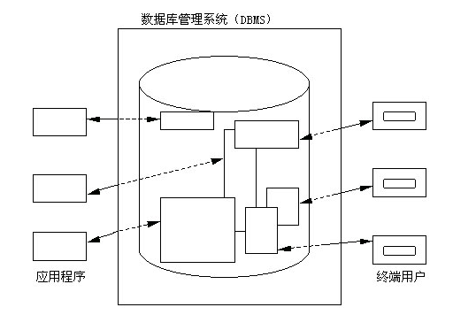

图3-5 数据库模型

### 3.5.2 数据库维护设计

当数据库创建成功后，所有的数据和对象都已经添加并且所有的都在使用当中，当对其进行维护又是必须的，在设计数据库时，应考虑这些问题以将对用户的影响、执行任务的时间和付出的努力降低到最低，计算机数据库已广泛应用,它是指存储在计算机中,数据是为了达到一定的目的,形成建设和维护需要较高的技术含量,所以你需要完善相关管理人员的素质、重视数据库用户的技术培训,以确保良好的数据库操作。从数据库设计、数据库、网络建设、计算机数据库管理,数据库维护等几个方面数据库建设和维护管理的相关问题进行了研究，优化数据库核设施维修的辐射防护设计与SQL Server 2008。数据库包括四个模块,即系统登录模块,统计数据模块、日常模块和优化模块。多个个数据表的设计,可以在有序的存储大量的数据。优化数据库核设施维修的辐射防护可以存储原始监测数据,如植物的辐射水平测量图对核设施的维护和日常维护。这个数据库也结合工程项目的实际需求来统计和分析数据。

**E-R图设计**

E-R模型可以直接从我们的现实世界抽象出需要的实体类型以及实体之间的一些联系，之后数据模型可以用ER图来表示，E-R图可地以直观表示概念模型当中的工具，数据挖掘是广泛用于识别有趣,潜在的有用的和可以理解的模式从大型数据存储库。与许多组织专注于基于网络的在线交易,违反安全的威胁也增加了。由于数据库存储应用程序的有价值的信息,其安全已经开始引起人们的关注。入侵检测系统(IDS)是用于检测潜在的数据库安全的侵犯。在每个数据库的一些属性被认为是恶意的修改比别人更加敏感。我们提出一个算法寻找重要的数据项之间的依赖关系在关系数据库管理系统。任何交易,不遵循这些规则被认为是恶意的依赖。我们表明,该算法可以检测修改敏感属性相当准确。我们还建议一个扩展的实体-关系(e - r)模型属性的语法捕获灵敏度水平。它有三个基本组成部分：

（1）实体：现实世界当中存在的并且可以互相区分的一些事物，可以用矩形来表示。

（2）联系：用菱形表示来实体之间的对应关系，。

（3）属性：用椭圆来表示对象具有的性质以及不同对象之间关系的统称，。

本系统中用到的实体有：用户信息实体、反馈信息实体、迁入信息实体、户籍信息实体、留言信息实体。

用户信息实体图有十个属性。用户信息实体的E-R图如图3-6所示：

账户

ID

密码

户型

电话

日期

用户

所在地

单元

户籍

楼层

图3-6 用户信息实体图

反馈信息实体图有八个属性：反馈留言编号(id)、题目(title)、内容(content)、留言时间 (tou\_time)、回答 (answer)、回答时间（da\_time）、留言人(username)、电话(tel)。反馈留言信息实体的E-R图如图3-7所示：

ID

投诉

内容

标题

电话

投诉人

答复时间

留言时间

回答

图3-7 留言信息实体图

通过上述的需求分析，下图就是系统实体的E-R图。如图3-8所示:

时间

编号

名称

密码

1 n

管理

迁入

管理员

1

m

查看

管理

n n

m n

查看

迁出

用户

金额

时间

密码

账户

图3-8 系统整体E-R图

### 3.5.3 表结构设计

表3-1是存储关于用户信息的基本表，包括：用户编号、用户名称、用户的密码、用户的电话号码、用户所在的楼宇名称、用户所在楼层、用户所住房屋号、用户所住的单元、用户的迁入日期、用户房屋的户型、备注、时间等。实现的功能是：将户籍用户的信息存储到这个表当中，建立用户信息档案管理。

表3-1 用户信息表

|  |  |  |  |
| --- | --- | --- | --- |
| 字段名称 | 数据类型 | 是否可为空 | 说明 |
| id | INT(10) | 否 | 唯一值 主键 |
| username | VARCHAR(45) | 否 | 用户名称 |
| password | VARCHAR(45) | 否 | 密码 |
| tel | VARCHAR(45) | 否 | 电话号码 |
| l\_name | VARCHAR(45) | 否 | 楼宇名称 |
| l\_ceng | VARCHAR(45) | 否 | 楼层 |
| l\_wu | VARCHAR(45) | 否 | 房屋号 |
| l\_danyuan | VARCHAR(45) | 否 | 单元 |
| ru\_time | VARCHAR(45) | 否 | 迁入日期 |
| l\_fangxing | VARCHAR(45) | 否 | 户型 |
| beizhu | VARCHAR(300) | 否 | 备注 |
| shijian | VARCHAR(45) | 否 | 时间 |

表3-2是存储关于用户反馈留言的信息表，包括：反馈留言编号、用户留言的标题、用户留言的内容、用户留言时间、管理员回答的内容、管理员回答的时间、留言人、用户留言留下的电话等。其功能是将用户的留言信息全部存储在该表中，然后可以对其表中的留言信息进行修改，删除等功能操作。

表3-2 反馈信息表

|  |  |  |  |
| --- | --- | --- | --- |
| 字段名称 | 数据类型 | 是否可为空 | 说明 |
| id | INT(10) | 否 | 主键 |
| title | VARCHAR(45) | 否 | 标题 |
| content | VARCHAR(300) | 否 | 内容 |
| tou\_time | VARCHAR(45) | 否 | 留言时间 |
| answer | VARCHAR(300) | 是 | 回答内容 |
| da\_time | VARCHAR(45) | 是 | 回答时间 |
| username | VARCHAR(45) | 否 | 留言人 |
| tel | VARCHAR(45) | 否 | 电话 |

表3-3是管理员信息表，包括：管理员编号、管理员名称、管理员密码等。这个表的主要功能是存放管理员信息。

表3-3 管理员信息表

|  |  |  |  |
| --- | --- | --- | --- |
| 字段名称 | 数据类型 | 是否可为空 | 说明 |
| id | INT(10) | 否 | 主键 |
| username | VARCHAR(45) | 否 | 账号 |
| password | VARCHAR(45) | 否 | 密码 |

表3-5是迁入信息表，主要是将迁入的具体信息存入到该表中，表中包含编号、用户的名称、迁入使用的时间、录入系统的时间、用户所对应的迁入编号等字段信息。

表3-4 迁入信息表

|  |  |  |  |
| --- | --- | --- | --- |
| 字段名称 | 数据类型 | 是否可为空 | 说明 |
| id | INT(10) | 否 | 主键 |
| j\_username | VARCHAR(45) | 否 | 用户名称 |
| j\_shiyong\_time | VARCHAR(45) | 否 | 迁入使用时间 |
| j\_shijian | VARCHAR(45) | 否 | 录入时间 |
| j\_qNo | VARCHAR(45) | 否 | 迁入编号 |

表3-5是迁出信息表，主要是将迁出的具体信息存入到该表中，表中包含编号、用户的名称、迁出使用的时间、录入系统的时间、用户所对应的迁出编号等字段信息。

表3-5 迁出信息表

|  |  |  |  |
| --- | --- | --- | --- |
| 字段名称 | 数据类型 | 是否可为空 | 说明 |
| id | INT(10) | 否 | 主键 |
| C\_username | VARCHAR(45) | 否 | 用户名称 |
| C\_shiyong\_time | VARCHAR(45) | 否 | 迁出使用时间 |
| C\_shijian | VARCHAR(45) | 否 | 录出时间 |
| C\_qNo | VARCHAR(45) | 否 | 迁出编号 |

# 4 详细设计及系统实施

4.1 系统功能流程图

在系统的首页可以选择权限为管理员或者用户，管理员登陆进去有户籍添加、户籍管理、迁入添加、迁入管理、迁出添加、迁出管理、反馈管理、管理员添加，用户登录进去有户籍信息、迁入查询、迁出查询、反馈添加。系统登陆进去系统的详细功能流程图如图4-1所示。

开始

权限选择

管理员

用户

身份验证

身份验证

不合法 不合法

合法 合法

迁出查询

户籍添加

户籍添加

户籍管理

迁入添加

迁入管理

迁出添加

迁出管理

反馈管理

反馈添加

迁入查询

户籍信息

退出系统

结束

图4-1 系统功能流程图

## 4.2 登录功能设计

此图是户籍管理管理系统的登陆界面，每个项目比较重要的功能设计是系统的登录界面，它是系统的入口，用户或者管理员进入由此进入，需要非常小心的对登陆界面进行设计；主要从系统的安全方面来设计登陆界面。第一，我们的背景是一张背景图片，其次在上面增加一些相应的按钮、表格或者文本框等一些常用的组件，这些控件的排放需要注意，既要界面简单便利，还要进行相应的美化使得更加美观；注入问题是系统安全方面首要考虑的，这个在编程当中需要非常小心；关于登陆方面的功能实现的基本原理如下：先对用户输入的用户民和密码进行读取，然后，将其传递到处理的界面通过表单，用户民和密码的对比是通过数据库中的登录表与SQL文，如果用户名和密码一样就可以允许用户通过此次的登陆验证，不然的话就提示登录失败；最重要的安全问题是在进行与数据库的匹配之前，先要检查是否具有非法字符在用户输入的用户名和密码当中，为了避免在系统当中出现系统漏洞，所以如果存在便及时将其过滤掉。如下图所示，系统的登陆界面。如图4-2所示。

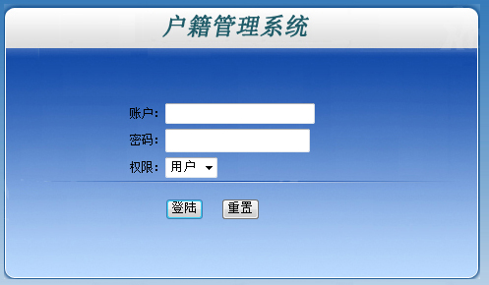

图4-2 登录功能设计

## 4.3 管理员功能设计

管理员的主界面设计就是下图4-3所示，从整体上看，界面清晰一目了然，设计简单便于操作；界面的整体结构是系统的主要标题在上部分显示上部有首页退出等按钮，左部是显示了系统全部的功能有一些常见的户籍信息查询迁入迁出等功能，并且插入了一张图片作为背景，中间是一些需要添加信息的文本框。功能的显示区主要在界面的右侧，主要作用是对左侧功能的显示，当系统管理员点击左侧的按钮时，对应的功能就显示在右侧的区域，这样的设计可以大大地降低代码的重复率，有利于避免重复制作很多画面，更加方便了后期的开发与维护；从系统界面上我们可以看出，系统的主要功能有户籍信息管理，迁入迁出管理，反馈留言管理，密码修改等一些相关的功能模块，管理员依靠系统的提示便可以完成相关的操作，下面便是管理员的主操作界面。

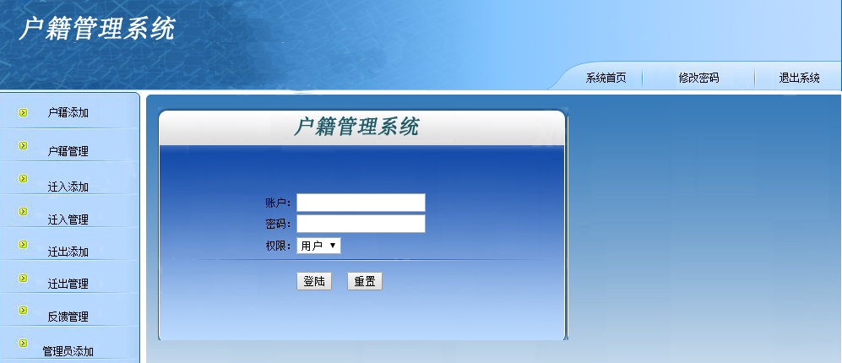

图4-3 系统主画面

### 4.3.1 用户管理

户籍管理管理系统中用户信息是系统的主要成分，下图所示的是用户信息的添加模块，这样可以随时的了解每个单元都有哪些住户，住户的信息是什么，方便管理，方便查找；功能模块主要包括了用户姓名，用户密码，用户电话，楼宇名字，用户楼层，用户屋号，用户单元，备注信息等选项信息，管理员只要正确的填写，之后点击提交按钮就可以了。如图4-4所示。

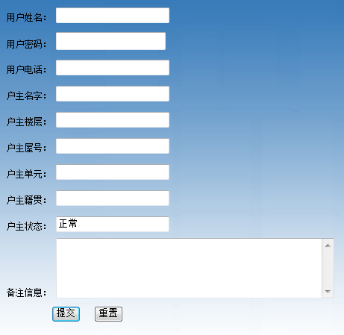

图4-4 用户添加模块

下面这个截图是用户信息的一览管理，主要是用来做数据显示用的，画面上将所有的表中的信息全部罗列出来，包括用户姓名，用户密码，用户电话，楼宇名字，用户楼层，用户屋号，用户单元，房型等字段信息，采用分页的技术将数据显示出来，同时，如果有数据录入错误的时候，可以对数据进行删除，重新录入。如图4-5所示。

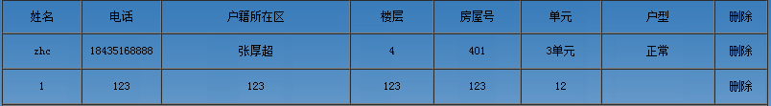

图4-5 用户一览模块

4.3.2 迁入管理

下面截图是迁入的添加模块，主要包括迁入编号，车主姓名，使用日期三个选项，同时还有提交按钮和重置按钮。其主要实现的功能是将迁入信息通过程序提交到数据库中的迁入信息表中，使其数据能够存储起来。这个画面没有特殊的功能要求，只要管理者录入的数据准确就可以了。如图4-6所示。

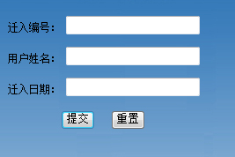

图4-6 迁入添加

下图是迁入信息的一览表示，通过数据一览就可以很快的看出每一个迁入的使用情况和用户信息。同时如果有不需要迁入，或者想更换迁入的，还可以随意删除迁入信息，十分的方便，模块采用分页技术实现的，这样管理数据比较的便利。如图4-7所示。

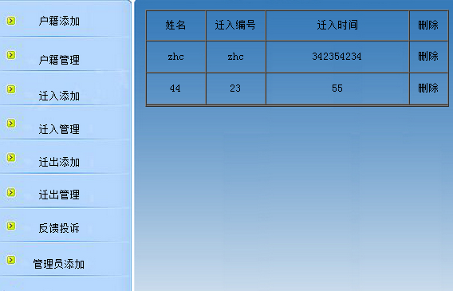

图4-7 迁入管理

4.3.3 迁出管理

下面截图是迁出的添加模块，主要包括用户姓名，迁出费用，缴费类型，收费人员，迁出备注五个选项，同时还有提交按钮和重置按钮。其主要实现的功能是将迁出信息通过程序提交到数据库中的迁出信息表中，使其数据能够存储起来。这个画面没有特殊的功能要求，只要管理者录入的数据准确就可以了。如图4-8所示。

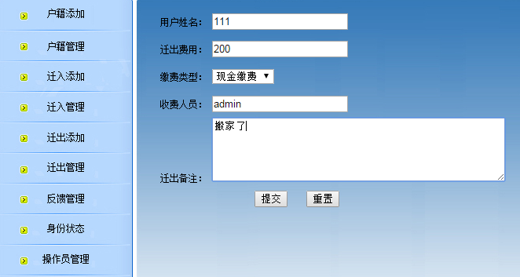

图4-8 迁出添加

下图是迁出信息的一览表示，通过数据一览就可以很快的看出每一个迁出的使用情况和用户信息。同时如果有不需要迁出，或者想更换迁出的，还可以随意删除迁出信息，十分的方便，模块采用分页技术实现的，这样管理数据比较的便利。如图4-9所示。

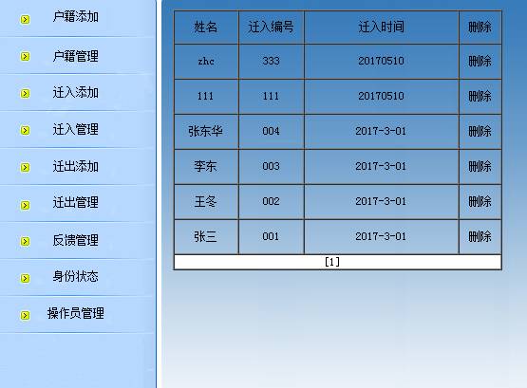

图4-9 迁出管理

### 4.3.4 反馈管理

现在居民在日常生活中会遇到各种各样的问题，下图是对反馈留言进行管理的模块，主要是对居民的投诉反馈信息进行答复，并且对一些历史留言进行管理，例如进行查询和删除的相关操作。如图4-10所示。

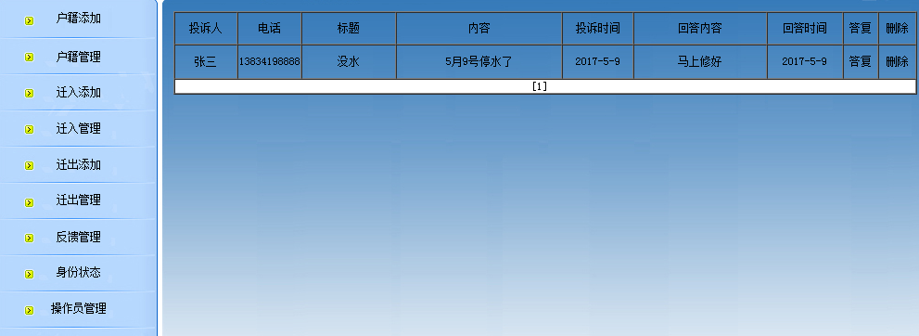

图4-10 反馈管理

### 4.3.5 操作员管理

下图是一个添加界面，主要是针对管理员的，因为有的时候可能需要多个人来管理这个平台，所以需要有一个添加管理员的功能。画面上只是包括了账户和密码两个选项，只要正确的输入就可以了。如图4-11所示。

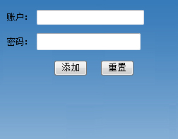

图4-11 操作员添加

### 4.3.6 密码修改管理

密码修改是系统主要功能模块之一，其主要的作用就是提供给操作者密码修改的功能，这样可以更好的去管理账户安全，防止信息泄露导致造成用户的损失；因此，通常情况下，密码修改是必不可少的；本系统中的密码设计思路是：首先，构建密码修改的操作画面，插入表格，文本框，按钮，表单，接着调整合适的位置直到合适为止，最后，建立密码修改的处理画面，编写代码，完成功能设计；由于系统整体规模较小，密码修改模块设计相对简单，用户只需要直接输入新密码，点击密码修改按钮即可实现该功能。下面截图就是密码修改界面截图，如图4-12所示。

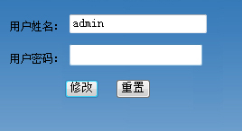

图4-12 密码修改

## 4.4 户主功能设计

### 4.4.1 户籍信息

户籍管理管理系统中用户信息是系统的主要成分，下图所示的是户主的信息，用户可以查询自己的户籍信息，核查是否有误，可以通过反馈模块进行问题的反馈。户籍信息模块主要包括了用户姓名，用户密码，用户电话，楼宇名字，用户楼层，用户屋号，用户单元，备注信息等选项信息。如图4-13所示。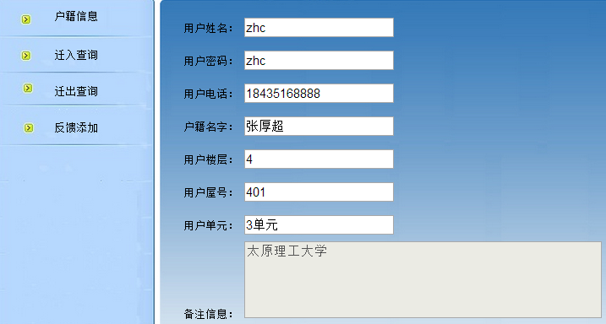

图4-13 户籍信息

4.4.2 迁入查询

下面截图是户主功能中的迁入查询模块，主要包括迁入编号、用户姓名、迁入日期三个选项。这样就可以让用户一目了然看清楚自己的迁入信息的情况。如图4-14所示。

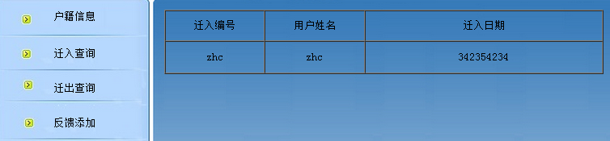

图4-14 迁入查询

4.4.3 迁出查询

下面截图是户主功能中的迁出查询模块，主要包括用户姓名，迁出费用，缴费类型，收费人员，迁出备注五个选项。这样就可以让用户一目了然看清楚自己的迁入信息的情况。如图4-15所示。

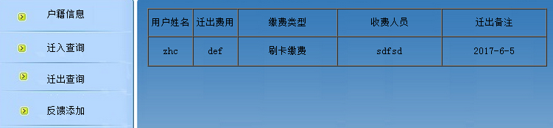

图4-15 迁出查询

### 4.4.4 反馈添加

下图是反馈留言模块，主要是考虑到用户的个人利益问题，一旦受到不公的对待，提供一个申诉的平台，所以设立的留言模块，提供更好的服务平台。画面上包括用户姓名，电话，留言主题，内容等具体信息。同时包括留言按钮盒重置信息按钮，并且可以将管理员的反馈信息回复给用户。如图4-16和图4-17所示。

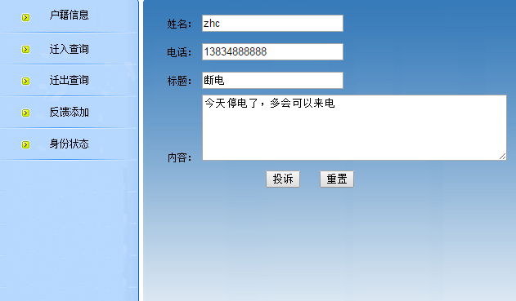

图4-16 反馈添加

IMG_256

图4-17 反馈回复

# 

# 5 调试与测试

系统开发后期非常重要的一个环节就是系统测试环节，主要的任务就是检测程序员开发的系统中是否存在未曾发现的瑕疵，及时发现并对其错误进行及时的处理，进而来完善系统的不足，系统的整体性能就可以得到提高。测试流程如图5-1所示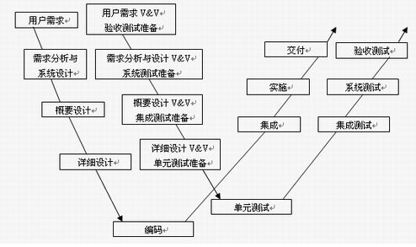

图5-1 软件测试流程

5.1 测试目的

系统测试的根本目的在于，开发出来的系统在正式投入使用之前，尽可能的尽早地发现软件在开发过程中可能存在的疏漏，并进行处理；程序员在开发过程中，会面临着很多的复杂问题，所以，系统在开发的每个环节都有可能存在着错误，程序员通常在开发过程中会对自己开发的程序进行自测，也会及时解决掉一部分问题，但是不能全部发现，所以，系统测试环节必不可少，需要认真的对待。

抽象的软件现在在各个领域中发挥着关键作用,从简单的尖端技术和软件技术设备现在的大部分工作。软件开发验证和确认已经成为非常重要的生产高质量软件根据业务涉众的需求。不同的软件开发方法给软件测试的新维度。在传统的瀑布式软件开发方法,软件测试已经接近终点,开始与资源规划,设计测试计划和测试验收测试标准定义。在这个过程中大部分的测试计划是有据可查的,导致对耗时的过程。敏捷等现代软件开发方法在长时间测试的流程和文件不遵循严格由于小迭代的软件开发和测试,精益帆布转换模型可以解决方案。本文提供了一个新的维度来找出采用精益转型的可能性模型和度量在软件测试计划来简化测试过程进一步使用这些测试指标在画布上。

结论尽管大量的二次研究中,我们发现许多软件测试目前缺乏二次研究的重要领域,如测试管理,产品风险测试的作用,人为因素在软件测试中,体验(A / b测试),探索性测试,可测试性,测试停止标准和测试环境开发。在这些地区是重要的二次研究为满足工业和教育需求在软件测试。另一方面,教育材料ISTQB基础教学大纲和SWEBOK可能受益于包含最新的研究课题,即基于搜索的测试,使用云计算测试和象征性的执行[13]。

在控制软件经常执行复杂的任务。正确的操作是至关重要的安全以及系统资源的有效管理和过程。然而,这样的一种软件测试的组织通常小于传统的业务应用程序。在本文中,提出了控制软件测试过程和工具。项目开发涉及的建模阶段SysML作为项目组织单位和POU-oriented规范语言测试。中创建相应的实现IEC 61131 - 3标准中定义的语言,可以使用两种测试方法验证,即表和单元测试。第一个选项是一个简单的方法检查是否一个功能块,一个函数或一个程序产生正确的输出值为特定的输入值。更先进的单元测试中指定一个专门的测试定义语言,称为cpt +。提出了过程描述使用Pulse-Width-Modulator(PWM)的例子中,这是常见的开关PID控制。提出了测试工具被引入到CPDev编程环境。

软件测试过程改进(STPI)方法框架,指导软件开发组织改善他们的软件测试过程。我们已经确定了现有STPI方法及其特征(如发展的完整性,可用性的信息和评估工具,方法和领域限制)使用一个系统的文献综述(单反)。此外,两种选择方法(TPI下和TMMi)评估内容和评估结果。由于这项研究中,我们已经确定了18 STPI方法及其特点。TPI的内容的详细比较,TMMi就完成了。我们发现许多STPI方法不提供足够的信息或方法不包括评估工具。这使得很难在行业应用很多方法。TPI之间更大的相似之处被发现和TMMi和更少的差异。我们得出结论,无数STPI方法是可用的,但并不是所有的一般适用于行业。一个可用的方法之间的主要区别是他们的模型表示。即使应用方法通常显示强烈的相似之处,不同的评估结果出现由于他们不同的模型表示[14]。

5.2 调试过程

保证系统的每个单元的代码书写完整，检测各个模块的代码文档。对系统整体进行测试，掌握各个模块的衔接及参数的传递等。

测试活动的成本是总成本的主要部分的软件。在测试中,生成测试数据是非常重要的,因为测试的效率是高度依赖于使用的数据在这个阶段。在基于搜索的软件测试,软计算算法探索测试数据为了最大化的覆盖度量可以被看作是一个优化问题。在本文中,我们使用一些meta-heuristics(人工蜜蜂殖民地,粒子群优化,微分进化和萤火虫算法)和随机搜索算法来解决这个优化问题。首先,依赖的算法控制参数的值进行了分析和适当的控制参数的值被推荐。算法比较基于不同的健身功能,因为适应度函数影响算法在搜索空间的行为。结果表明,可以有效地用于meta-heuristics难题,当搜索空间大。此外,近似水平分支基于距离的适应度函数通常是一个好的适应度函数引导算法准确[15]。

软件测试的对象有好多种，程序测试只是其中的一种，整个软件开发期间各个阶段都要进行测试，包括软件生命周期所产生的一些文档，如软件的需求规格说明、软件的概要设计文档、软件的详细设计文档，不过软件测试的主要对象还是软件的源程序。

软件测试是软件代码生成后必不可少的一步，这一步可以有效的检测系统在开发过程中存留的问题，及时的了解每个模块的运行性能，保证系统单元可以有效运行；再则，确保系统整体的运行，模块间的相互协调，表之间的对应关系。

5.3 功能测试

对登陆界面进行测试：可以输入不同种类型的数据来登陆该系统，通过分析系统提示的信息，可以由此来确保系统最初功能设计是否实现。例如，我们可以试着输入用户名admin,密码123456，在点击提交按钮系统后提示用户名和密码错误。不断地输入其他不同类型的用户名和密码进行反复的测试，只有输入的用户名admin,密码为admin，系统选择的权限为管理员时，系统界面提示正确登陆本系统。

对注册界面的测试：我们可以追加多条不同种类型的数据，由此来判断系统在提交数据方面的功能，再试着增加多条相同的数据，这样系统的识别功能就可以判断出来，是否重复提交相同的数据，是否可以正常的报错等等，这样就可以确保数据的合法性。

一些主要模块的测试用例：

表5-1 测试用户登录

|  |  |  |
| --- | --- | --- |
| 功能描述 | 用户登录 | |
| 用例目的 | 检测用户登录功能 | |
| 前提条件 | 正确的url，权限为用户 | |
| 输入/动作 | 期望的输出/对应 | 实际情况 |
| 账户zhc，密码123，点击登录 | 显示账户或密码错误 | 密码错误 |
| 账户zhc，密码123456，点击登录 | 用户登陆成功 | 用户登陆成功 |
| 账户空，密码空，点击登录 | 输入账户，密码 | 输入账户，密码 |
| 账户zhc，密码空，点击登录 | 用户登录失败 | 用户登录失败 |
| 账户空，密码hkjhk,，点击登录 | 用户登录失败 | 用户登录失败 |
| 账户zhc，点击重置 | 账户为空 | 账户为空 |
| 密码ashdjk，点击重置 | 密码为空 | 密码为空 |
| 权限管理员，点击重置 | 权限变为用户 | 权限变为用户 |

表5-2 测试管理员登录

|  |  |  |
| --- | --- | --- |
| 功能描述 | 用户登录 | |
| 用例目的 | 检测用户登录功能 | |
| 前提条件 | 正确的url，权限为管理员 | |
| 输入/动作 | 期望的输出/对应 | 实际情况 |
| 账户admin，密码123，点击登录 | 显示账户或密码错误 | 密码错误 |
| 账户admin，密码admin，点击登录 | 管理员登陆成功 | 管理员登陆成功 |
| 账户空，密码空，点击登录 | 输入账户，密码 | 输入账户，密码 |
| 账户admin，密码空，点击登录 | 管理员登录失败 | 管理员登录失败 |
| 账户空，密码123,，点击登录 | 管理员登录失败 | 管理员登录失败 |
| 账户admin，点击重置 | 账户为空 | 账户为空 |
| 密码aghf，点击重置 | 密码为空 | 密码为空 |
| 权限管理员，点击重置 | 权限变为用户 | 权限变为用户 |

表5-3 测试反馈功能

|  |  |  |
| --- | --- | --- |
| 功能描述 | 反馈功能 | |
| 用例目的 | 检测反馈留言模块 | |
| 前提条件 | 输入正确格式数据信息 | |
| 输入/动作 | 期望的输出/对应 | 实际情况 |
| 输入常规文字 | 留言成功 | 留言成功 |
| 直接点击留言按钮 | 提示输入相应信息 | 提示输入相应信息 |

表5-4 测试反馈管理功能

|  |  |  |
| --- | --- | --- |
| 功能描述 | 反馈管理功能 | |
| 用例目的 | 检测反馈管理模块 | |
| 前提条件 | 输入正确格式数据信息 | |
| 输入/动作 | 期望的输出/对应 | 实际情况 |
| 点击反馈管理 | 弹出反馈留言表 | 弹出反馈留言表 |
| 点击答复按钮 | 弹出答复表 | 弹出答复表 |
| 输入答复内容，点击答复 | 答复成功 | 答复成功 |
| 输入答复内容，点击重置 | 输入答复内容清空 | 输入答复内容清空 |
| 点击删除按钮 | 删除成功 | 删除成功 |

表5-5 测试管理员添加功能

|  |  |  |
| --- | --- | --- |
| 功能描述 | 管理员添加功能 | |
| 用例目的 | 检测管理员添加模块 | |
| 前提条件 | 输入正确格式数据信息 | |
| 输入/动作 | 期望的输出/对应 | 实际情况 |
| 点击管理员添加按钮 | 出现管理员添加表 | 出现管理员添加表 |
| 输入账户、密码，点击添加 | 管理员添加成功 | 管理员添加成功 |
| 输入账户、密码，点击重置 | 账户、密码清空 | 账户、密码清空 |

表5-6 测试修改密码功能

|  |  |  |
| --- | --- | --- |
| 功能描述 | 修改密码功能 | |
| 用例目的 | 检测密码模块 | |
| 前提条件 | 输入正确格式数据信息 | |
| 输入/动作 | 期望的输出/对应 | 实际情况 |
| 输入新密码 | 修改成功 | 修改成功 |
| 直接点击修改按钮 | 请输入密码 | 请输入密码 |

表5-7 测试户籍添加功能

|  |  |  |
| --- | --- | --- |
| 功能描述 | 户籍添加功能 | |
| 用例目的 | 检测户籍添加模块 | |
| 前提条件 | 输入正确格式数据信息 | |
| 输入/动作 | 期望的输出/对应 | 实际情况 |
| 输入常规文字 | 添加成功 | 添加成功 |
| 直接点击提交按钮 | 请输入相应信息 | 请输入相应信息 |

表5-8 测试迁入添加功能

|  |  |  |
| --- | --- | --- |
| 功能描述 | 迁入添加功能 | |
| 用例目的 | 检测迁入添加模块 | |
| 前提条件 | 输入正确格式数据信息 | |
| 输入/动作 | 期望的输出/对应 | 实际情况 |
| 输入常规文字内容 | 添加成功 | 添加成功 |
| 直接点击提交按钮 | 请输入相应信息 | 请输入相应信息 |

表5-9 测试迁入管理功能

|  |  |  |
| --- | --- | --- |
| 功能描述 | 迁入管理功能 | |
| 用例目的 | 检测迁入管理模块 | |
| 前提条件 | 输入正确格式数据信息 | |
| 输入/动作 | 期望的输出/对应 | 实际情况 |
| 点击迁入管理 | 弹出迁入人员名单 | 弹出迁入人员名单 |
| 点击迁入管理中的删除按钮 | 删除对应的迁入人员信息 | 删除对应的迁入人员信息 |

表5-10 测试迁出添加功能

|  |  |  |
| --- | --- | --- |
| 功能描述 | 迁出添加功能 | |
| 用例目的 | 检测迁出添加模块 | |
| 前提条件 | 输入正确格式数据信息 | |
| 输入/动作 | 期望的输出/对应 | 实际情况 |
| 输入常规文字内容 | 添加成功 | 添加成功 |
| 直接点击提交按钮 | 请输入相应信息 | 请输入相应信息 |

表5-11 测试迁出管理功能

|  |  |  |
| --- | --- | --- |
| 功能描述 | 迁出管理功能 | |
| 用例目的 | 检测迁出管理模块 | |
| 前提条件 | 输入正确格式数据信息 | |
| 输入/动作 | 期望的输出/对应 | 实际情况 |
| 点击迁出管理 | 弹出迁出人员名单 | 弹出迁出人员名单 |
| 点击迁出管理中的删除按钮 | 删除对应的迁出人员信息 | 删除对应的迁出人员信息 |

表5-12 测试户籍信息功能

|  |  |  |
| --- | --- | --- |
| 功能描述 | 用户界面里的户籍信息 | |
| 用例目的 | 检测户籍信息模块 | |
| 前提条件 | 输入正确格式数据信息 | |
| 输入/动作 | 期望的输出/对应 | 实际情况 |
| 点击户籍信息 | 弹出户主信息 | 弹出户主信息 |
| 对户籍信息进行修改 | 不能进行修改操作 | 不能进行修改操作 |

# 结 论

经过一段时间的努力，我的毕业设计终于完成了，这一过程十分的艰难，有很多心酸和喜悦，具体我来总结分享给大家：

首先来介绍一下，我这次开发的系统，系统主要是围绕着户籍管理系统方面来进行展开的，系统主要包括了登陆模块，注册模块，对数据库中的数据进行了增、删、改、查等一些详细的功能设计，系统采用了简单架构模式，构建了一系列的参考函数与方法，可以提高系统的整体开发效率，对代码的重复率进行了有效的减少，系统严格按照软件工程的开发思路制作，每道程序符合开发标准与设计要求。

其次，系统开发中难免会碰到一系列的困难，每一次的问题都是经验，下次制作就可以避免了；主要问题包括有，数据库的链接，起初对数据库的链接出现问题，不知道什么地方出错，就是不能访问数据库，后来经过对比发现字符串写错了，这样下次就不会出现类似错误；数据库设计，数据库设计需要根据功能设计来制定，表之间的结构关系，主表，从表等逻辑得当才能保证设计的准确性；还有一些其他的问题等。

最后，系统设计使得自己得到了很多的知识，对未来发展也有一定的铺垫，这次的毕业设计不仅提高了自身的分析问题，还提高了解决问题的能力，促使技术的全面提升，是一次很好的锻炼机会。

# 致 谢

作者在设计（论文）期间都是在老师的全面、具体指导下完成进行的。老师渊博的学识、敏锐的思维、民主而严谨的作风使学生受益非浅，并终生难忘老师在毕业设计工作中给予的帮助。

感谢我的学友和朋友对我的关心和帮助。

# 

# 参考文献

[1] 肖刚, 古辉, 程振波, 张元鸣. 实用软件文档写作 [M]. 北京：清华大学出版社, 2009.7

[2] 朱少民, 韩莹. 软件项目管理 [M]. 北京：人民邮电出版社, 2009.9

[3] 张海藩, 倪宁.软件工程 [M].北京：人民邮电出版社,2010.2

[4] 董建全, 丁宝康. 数据库实用教程 [M]. 北京：清华大学出版社, 2007.11

[5] 谭浩强，李尊朝，苏军. Java语言程序设计[M]. 北京：中国铁道出版社，2009：12-171

[6] 杨少波. J2EE项目实训 [M]. 北京：清华大学出版社, 2008.5

[7] 思志学. J2EE整合详解与典型案例 [M]. 北京：电子工业出版社, 2008.1

[8] 罗玉玲. J2EE应用开发详解 [M]. 北京：电子工业出版社, 2009.5

[9] William Crawford, Jonantban Kaplan. J2EE Design Patterns [M].OReilly Media, 2010.4．

[10] 王浩然，颜瑞林，赖光辉. JSP行家入门实务.北京：铁道出版社，2009.

[11] 周绪，管丽娜，白海波.SQLserver2008中文版入门与提高.北京：清华大学出版社,2009.

[12] Dino Esposito著，施平安 译．JSP技术内幕．北京：清华大学出版社．2009.

[13] Bill Wagner．Effective C#: 50 Specific Ways to Improve Your C#．北京：人民邮电出版社．2009.

[14] Jim Arlow，IIa Neustadt．UML 2 and the Unified Process:PracticalObject-Oriented Analysis and Design,Second Edition．北京：人民邮电出版社．2010.

[15] Watts D J.Small Worlds. The dynamics of networks between order and randomness[P]. America: 56A2579BB6,2012：05-13.

.

外文原文

Management Center of MySQL

Authors: Lauderdale, John

Tsang, Danny H. K.

Baciu, George

Issue Date: 2006

Citation: Proceedings of IEEE Visual '96, Melbourne, Australia, February 2006, p. 447-458

Database (sometimes spelled database) is also called an electronic database, referring to any collections of data, or information, that is specially organized for rapid search and retrieval by a computer. Databases are structured to facilitate the storage, retrieval, modification and deletion of data in conjunction with various data-processing operations. Database can be stored on magnetic disk or tape, optical disk, or some other secondary storage device.

A database consists of a file or a set of files. The information in the these files may be broken down into records, each of which consists of one or more fields are the basic units of data storage, and each field typically contains information pertaining to one aspect or attribute of the entity described by the database. Using keywords and various sorting commands, users can rapidly search, rearrange, group, and select the fields in many records to retrieve or create reports on particular aggregates of data.

Database records and files must be organized to allow retrieval of the information. Early system were arranged sequentially (i.e., alphabetically, numerically, or chronologically); the development of direct-access storage devices made possible random access to data via indexes. Queries are the main way users retrieve database information. Typically the user provides a string of characters, and the computer searches the database for a corresponding sequence and provides the source materials in which those characters appear. A user can request, for example, all records in which the content of the field for a person’s last name is the word Smith.

In flat databases, records are organized according to a simple list of entities; many simple databases for personal computers are flat in structure. The records in hierarchical databases are organized in a treelike structure, with each level of records branching off into a set of smaller categories. Unlike hierarchical databases, which provide single links between sets of records at different levels, network databases create multiple linkages between sets by placing links, or pointers, to one set of records in another; the speed and versatility of network databases have led to their wide use in business. Relational databases are used where associations among files or records cannot be expressed by links; a simple flat list becomes one table, or “relation”, and multiple relations can be mathematically associated to yield desired information. Object-oriented databases store and manipulate more complex data structures, called “objects”, which are organized into hierarchical classes that may inherit properties from classes higher in the chain; this database structure is the most flexible and adaptable.

The information in many databases consists of natural-language texts of documents; Small databases can be used by individuals at home. These and larger databases have become increasingly important in business life. Typical commercial applications include airline reservations, production management, medical records in hospitals, and legal records of insurance companies. The largest databases are usually maintained by governmental agencies, business organizations, and universities. These databases may contain texts of such materials as catalogs of various kinds. Reference databases contain bibliographies or indexes that serve as guides to the location of information in books, periodicals, and other published literature. Thousands of these publicly accessible databases now exist, covering topics ranging from law, medicine, and engineering to news and current events, games, classified advertisements, and instructional courses. Professionals such as scientists, doctors, lawyers, financial analysts, stockbrokers, and researchers of all types increasingly rely on these databases for quick, selective access to large volumes of information.

**DBMS Structuring Techniques**

Sequential, direct, and other file processing approaches are used to organize and structure data in single files. But a DBMS is able to integrate data elements from several files to answer specific user inquiries for information. That is, the DBMS is able to structure and tie together the logically related data from several large files.

Logical Structures. Identifying these logical relationships is a job of the data administrator. A data definition language is used for this purpose. The DBMS may then employ one of the following logical structuring techniques during storage, access, and retrieval operations.

List structures. In this logical approach, records are linked together by the use of pointers. A pointer is a data item in one record that identifies the storage location of another logically related record. Records in a customer master file, for example, will contain the name and address of each customer, and each record in this file is identified by an account number. During an accounting period, a customer may buy a number of items on different days. Thus, the company may maintain an invoice file to reflect these transactions. A list structure could be used in this situation to show the unpaid invoices at any given time. Each record in the customer in the invoice file includes a field, it pointed to the location of the first invoice record in invoice file, this invoice record, in turn, would be linked to next invoices for the customer. The last invoice in the chain would be identified by the use of a special character as a pointer.

Hierarchical (tree) structures. In this logical approach, data units are structured in multiple levels that graphically resemble an “upside down” tree with the root at the top and the branches formed below. There’s a superior-subordinate relationship in a hierarchical (tree) structure. Below the single-root data component are subordinate elements or nodes, in turn, each element or branch in this structure below the root has only a single owner. Thus, a customer owns an invoice, and the invoice has subordinate items. The branches in a tree structure are not connected.

Network Structures. Unlike the tree approach, which does not permit the connection of branches, the network structure permits the connection of the nodes in a multidirectional manner. Thus, each node may have several owners and may, in turn, own any number of other data units. Data management software permits the extraction of the needed information from such a structure by beginning with any record in a file.

Relational structures. A relational structure is made up of many tables. The data are stored in the form of “relations” in these tables. This is a relatively new database structuring approach that’s expected to be widely implemented in the future.

Physical Structures. People visualize or structure data in logical ways for their own purposes. Thus, records R1 and R2 may always be logically linked and processed in sequence in one particular application. However, in a computer system it’s quite possible that these records that are logically contiguous in one application are not physically stored together. Rather, the physical structure of the records in media and hardware may depend not only on the I/O and storage devices and storage techniques used, but also on the different logical relationships that users may assign to the data found in R1 and R2. For example, R1 and R2 may be records of credit customers who have shipments send to the same block in the same city every 2 weeks. From the shipping department manager’s perspective, then, R1 and R2 are sequential entries on a geographically organized shipping report. But in the A/R application, the customers represented by R1 and R2 may be identified, and their accounts may be processed, according to their account numbers which are widely separated. In short, then, the physical location of the stored records in many computer-based information systems is invisible to users.

**Database Management Features of MySQL**

MySQL includes many features that make the database easier to manage. We’ve divided the discussion in this section into three categories: MySQL Enterprise Manager, add-on packs, backup and recovery.

**1. MySQL Enterprise Manager**

As part of Database Server, MySQL provides the MySQL Enterprise Manager (EM), a database management tool framework with a graphical interface used to manage database users, instances, and features (such as replication) that can provide additional information about the MySQL environment.

Prior to the MySQL8i database, the EM software had to be installed on Windows 95/98 or NT-based systems and each repository could be accessed by only a single database manager at a time. Now you can use EM from a browser or load it onto Windows 95/98/2000 or NT-based systems. Multiple database administrators can access the EM repository at the same time. In the EM repository for MySQL9i, the super administrator can define services that should be displayed on other administrators’ consoles, and management regions can be set up.

**2. Add-on packs**

Several optional add-on packs are available for MySQL, as described in the following sections. In addition to these database-management packs, management packs are available for MySQL Applications and for SAP R/3.

1. standard Management Pack

The Standard Management Pack for MySQL provides tools for the management of small MySQL databases (e.g., MySQL Server/Standard Edition). Features include support for performance monitoring of database contention, I/O, load, memory use and instance, session analysis, index tuning, and change investigation and tracking.

1. Diagnostics Pack

You can use the Diagnostic Pack to monitor, diagnose, and maintain the health of Enterprise Edition databases, operating systems, and applications. With both historical and real-time analysis, it can automatically avoid problems before they occur. The pack also provides capacity planning features that help you plan and track future system-resource requirements.

1. Tuning Pack

With the Tuning Pack, you can optimise system performance by identifying and tuning Enterprise Edition databases and application bottlenecks such as inefficient SQL, poor data design, and the improper use of system resources. The pack can proactively discover tuning opportunities and automatically generate the analysis and required changes to tune the systems.

1. Change Management Pack

The Change Management Pack helps eliminate errors and avoid loss of data when upgrading Enterprise Edition databases to support new applications. It can analysis impact and complex dependencies associated with application changes and automatically perform database upgrades. Users can use the easy-to-use wizards that teach the systematic steps necessary to upgrade.

1. Availability

MySQL Enterprise Manager can be used for managing MySQL Standard Edition or Enterprise Edition. To Enterprise Edition, additional functionality is provided by separate Diagnostics, Tuning, and Change Management Packs.

**3. Backup and Recovery**

As every database administrator knows, backing up a database is a rather mundane but necessary task. An improper backup makes recovery difficult, if not impossible. Unfortunately, people often realize the extreme importance of this everyday task only when it is too late –usually after losing business-critical data due to a failure of a related system.

The following sections describe some products and techniques for performing database backup operations.

1. Recovery Manager

Typical backups include complete database backups (the most common type), database backups, control file backups. Previously, MySQL’s Enterprise Backup Utility (EBU) provided a similar solution on some platforms. However, RMAN, with its Recovery Catalog stored in an MySQL database, provides a much more complete solution. RMAN can automatically locate, back up, restore, and recover databases, control files, and archived redo logs. RMAN for MySQL9i can restart backups and restores and implement recovery window policies when backups expire. The MySQL Enterprise Manager Backup Manager provides a GUI-based interface to RMAN.

1. Incremental backup and recovery

RMAN can perform incremental backups of Enterprise Edition databases. Incremental backups back up only the blocks modified since the last backup of a datafile, tablespace, or database; thus, they’re smaller and faster than complete backups. RMAN can also perform point-in-time recovery, which allows the recovery of data until just prior to a undesirable event.

1. Legato Storage Manager

Various media-management software vendors support RMAN. MySQL bundles Legato Storage Manager with MySQL to provide media-management services, including the tracking of tape volumes, for up to four devices. RMAN interfaces automatically with the media-management software to request the mounting of tapes as needed for backup and recovery operations.

1. Availability

While basic recovery facilities are available for both MySQL Standard Edition and Enterprise Edition, incremental backups have typically been limited to Enterprise Edition.

**Choosing between MySQL and SQL Server**

I have to decide between using the MySQL database and its development system, Microsoft SQL Server with Visual Studio. This choice will guide our future Web projects. What are the strong points of each of these combinations and what are the negatives?

Lori: Making your decision will depend on what you already have. For instance, if you want to implement a Web-based database application and you are a Windows-only shop, SQL Server and the Visual Studio package would be fine. But the MySQL solution would be better with mixed platforms.

There are other things to consider, such as what extras you get and what skills are required. WebDB is a content management and development tool that can be used by content creators, database administrators, and developers without any programming experience. WebDB is a browser-based tool that helps ease content creation and provides monitoring and maintenance tools. This is a good solution for organizations already using MySQL. MySQL also scales better than SQL Server, but you will need to have a competent MySQL administrator on hand.

The SQL Sever/Visual Studio approach is more difficult to use and requires an experienced object-oriented programmer or some extensive training. However, you do get a fistful of development tools with Visual Studio: Visual Basic, Visual C++, and Visual InterDev for only $1,619. Plus, you will have to add the cost of the SQL Server, which will run you $1,999 for 10 clients or $3,999 for 25 clients-a less expensive solution than MySQL’s.

MySQL also has a package solution that starts at $6,767, depending on the platform selected. The MySQL.com suite includes not only WebDB and MySQL8i but also other tools for development such as the MySQL application server, JDeveloper, and Workplace Templates, and the suite runs on more platforms than the Microsoft solution does. This can be a good solution if you are a start-up or a small to midsize business. Buying these tools in a package is less costly than purchasing them individually.

Much depends on your skill level, hardware resources, and budget. I hope this helps in your decision-making.

Brooks: I totally agree that this decision depends in large part on what infrastructure and expertise you already have. If the decision is hard, you need to figure out who’s going to be doing the work and what your priorities are.

These two products have different approaches, and they reflect the different personalities of the two vendors. In general, MySQL products are designed for very professional development efforts by top-notch programmers and project leaders. The learning period is fairly long, and the solution is pricey; but if you stick it out you will ultimately have greater scalability and greater reliability.

If your project has tight deadlines and you don’t have the time or money to hire a team of very expensive, very experienced developers, you may find that the MySQL solution is an easy way to get yourself in trouble. There’s nothing worse than a poorly developed MySQL application.

What Microsoft offers is a solution that’s aimed at rapid development and low-cost implementation. The tools are cheaper, the servers you’ll run it on are cheaper, and the developers you need will be cheaper. Choosing SQL Sever and Visual Studio is an excellent way to start fast.

Of course, there are trade-offs. The key problem I have with Visual Studio and SQL Server is that you’ll be tied to Microsoft operating systems and Intel hardware. If the day comes when you need to support hundreds of thousands of users, you really don’t have anywhere to go other than buying hundreds of servers, which is a management nightmare.

If you go with the Microsoft approach, it sounds like you may not need more than Visual Interdev. If you already know that you’re going to be developing ActiveX components in Visual Basic or Visual C++, that’s warning sign that maybe you should look at the MySQL solution more closely.

外文翻译

MySQL数据库管理中心

数据库（有时拼成database）也称为电子数据库，是指由计算机特别组织的快速查找和检索的任意的数据或信息集合。数据库与其它数据处理操作协同工作，其结构要有助于数据的存储、检索、修改和删除。数据库可存储在磁盘或磁带、光盘或某些辅助存储设备上。

一个数据库由一个文件或文件集合组成。这些文件中的信息可分解成一个个记录，每个记录有一个或多个域。域是数据库存储的基本单位，每个域一般含有由数据库描述的属于实体的一个方面或一个特性的信息。用户使用关键字和各种排序命令，能够快速查找、重排、分组并在查找的许多记录中选择相应的域，获得或建立特定集上的报表。

数据库记录和文件的组织必须确保能对信息进行检索。早期的系统是顺序组织的（如:字母顺序、数字顺序或时间顺序）；直接访问存储设备的研制成功使得通过索引随机访问数据成为可能。用户检索数据库信息的主要方法是query（查询）。通常情况下，用户提供一个字符串，计算机在数据库中寻找相应的字符序列，并且给出字符串在何处出现。比如，用户可以请求所有姓的字段内容中带有Smith的全部记录。

在非结构化的数据库中，按照实体的一个简单列表组织记录；很多个人计算机的简易数据库是非结构的。层次型数据库按树型组织记录，每一层的记录分解成更小的属性集。层次型数据库在不同层的记录集之间提供一个单一链接。与此不同，网络型数据库在不同记录集之间提供多个链接，这是通过设置指向其它记录集的链或指针来实现的。网络型数据库的速度及多样性使其在企业中得到广泛应用。当文件或记录间的关系不能用链表达时，使用关系型数据库。一个表或一个“关系”，就是一个简单的非结构列表。多个关系可通过数学关系提供所需信息。面向对象的数据库存储并处理更复杂的称为对象的数据结构，可组织成有层次的类，其中的每个类可以继承层次链中更高一级类的特性，这种数据库结构最灵活，最具适应性。

很多数据库包含自然语言文本信息；小型的数据库可由个人在家中使用。小型及稍大的数据库在商业领域中占有越来越重要的地位。典型的商业应用包括航班预订、产品管理、医院的医疗记录以及保险公司的合法记录。最大型的数据库通常用于政府部门、企业、大专院校等。这些数据库存有诸如摘要、报表、成文的法规、通讯录、报纸、杂志、百科全书、各式目录等资料。索引数据库包含参考书目或用于找到相关书籍、期刊及其它参考文献的索引。目前有上万种可公开访问的数据库，内容包罗万象，从法律、医学、工程到新闻、时事、游戏、分类广告、指南等。科学家、医生、律师、财经分析师、股票经纪人等专家和各类研究者越来越依赖这些数据库，因为可以利用它从大量的信息中做快速的查找访问。

**数据库管理系统的组织技术**

顺序的、直接的以及其他的文件处理方式常用于单个文件中数据的组织和构造，而DBMS可综合几个文件的数据项以回答用户对信息的查询，即DBMS能够将几个大文件夹中逻辑相关的数据组织并连接在一起。

逻辑结构。确定这些逻辑关系是数据管理者的任务，由数据定义语言完成。DBMS在存储、访问和检索操作过程中可选用以下逻辑构造技术：

链表结构。在该逻辑方式中，记录通过指针链接在一起。指针是记录本中的一项数据项，它指出另一个逻辑相关的记录的存储位置，例如，顾客主文件中的记录将包含每个顾客的姓名和地址，而且该文件中的每个记录都由一个账号标识。在记账期间，顾客可在不同时间购买许多东西。公司保存一个发票文件以反映这些交易，这种情况下可使用链表结构，以显示给定时间内未支付的发票。顾客文件中的每个记录都包含这样一个字段，该字段指向发票文件中该顾客的第一个发票的记录位置，该发票记录又依次与该顾客的下一个发票记录相连，此链接的最后一个发票记录由一个作为指针的特殊字符标识。

层次（树型）结构。该逻辑方式中，数据单元的多级结构类似一棵“倒立”的树，该树的树根在顶部，而树枝向下延伸。在层次（树型）结构中存在主-从关系，惟一的根数据下是从属的元或节点，而每个元或树枝都只有一个所有者，这样，一个customer（顾客）拥有一个invoice（发票），而invoice（发票）又有从属项。在树型结构中，树枝不能相连。

网状结构。网状结构不像树型结构那样不允许树枝相连，它允许节点间多个方向连接，这样，每个节点都可能有几个所有者，而且它又可能拥有任意多个其他数据单元。数据管理软件允许从文件的任一记录开始提取该结构中的所需信息。

关系型结构。关系型结构由许多表格组成，数据则以“关系”的形式存储在这些表中。这是一个相当新颖的数据库组织技术，将来有望得到广泛应用。

物理结构。人们总是为了各自的目的，按逻辑方式设想或组织数据。因此，在一个具体应用中，记录R1和R2是逻辑相连且顺序处理的，但是，在计算机系统中，这些在一个应用中逻辑相邻的记录，物理位置完全可能不在一起。记录在介质和硬件中的物理结构不仅取决于所采用的I/O设备、存储设备及存储技术，而且还取决于用户定义的R1和R2中数据的逻辑关系。例如，R1和R2可能是持有信用卡的顾客记录，而顾客要求每两周将货物运送到同一个城市的同一个街区，而从运输部门的管理者看，R1和R2是按地理位置组织的运输记录的顺序项，但是在A/R应用中，可找到用R1R2表示的顾客，并且可根据其完全不同的账号处理他们的账目。简言之，在许多计算机化的信息记录中，存储记录的物理位置用户是看不见的。

**MySQL的数据库管理功能**

MySQL 包括许多使数据库易于管理的功能，分三部分讨论：MySQL 企业管理器、附加包、备份和恢复。

**1．MySQL 企业管理器**

作为数据库服务器的一部分，MySQL 包括以下部分：MySQL 企业管理器（IM）、一个带有图形接口的用于管理数据库用户、实例和提供MySQL 环境等附加信息功能（如：复制）的数据库管理工具框架。

在MySQL8i数据库之前，EM 软件必须安装在Windows95/98或者基于NT 的系统中，而且每个库每次只能由一个数据库管理者访问。如今你可以通过浏览器或者把EM 装入Window95/98/2000 或基于NT 的系统中来使用EM。多个数据库管理员可以同时访问EM库。在MySQL9i的EM版中，超级管理员可以定义在普通管理员的控制台上显示的服务，并能建立管理区域。

**2．附加包**

正如下面所描述的那样，MySQL可使用一些可选的附加包，除了这些管理包之外，还有用于MySQL应用程序和SAP R/3的管理包。

（1）标准管理包

MySQL的标准管理包提供了用于小型MySQL数据库的管理工具（如：MySQL服务器/标准版）。功能包括：对数据库连接性能、输入/输出、装载、内存使用和实例、对话分析、索引调整进行监控，并改变调查和跟踪。

（2）诊断包

利用诊断包，可以监控、诊断及维护企业版数据库、操作系统和应用程序的安全。用有关历史和实时的分析，可自动的在问题发生前将其消除。诊断包还提供空间管理功能，有助于对未来系统资源需要的计划和跟踪。

（3）调整包

利用调整包，可确定并调整企业版数据库和应用系统的瓶颈，如效率低的SQL、很差的数据设计、系统资源的不当使用，从而优化系统性能。调整包能提前发现调整时机，并自动生成分析和需求变化来调整系统。

（4）变化管理包

变化管理包在升级企业版数据库时帮助排错和避免丢失数据，以达到支持新的应用程序的目的。该包能分析与应用程序变动有关的影响和复杂依赖关系并自动升级数据库。用户可使用一种简单的向导按必要的步骤来升级。

（5）可用性

MySQL 企业管理器可用管理MySQL标准版或企业版。对于企业版，这些附加的功能由单独的诊断包、调整包和变化管理包提供。

**3．备份和恢复**

正如每个数据库管理者所熟知的，对数据库做备份是一件很普通但又必要的工作。一次不当的备份会使数据库难于恢复甚至不可恢复。不幸的是，人们往往在相关系统发生故障而丢失了重要的业务数据后才认识到这项日常工作的重要。

下面介绍一些实现数据库备份操作的产品技术。

（1）恢复管理者

典型的备份包括完整的数据库备份（最普通的类型）、控件备份等。以前，MySQL的企业备份工具（EBU）在一些平台上提供了相似的解决方案。然而，RMAN及其存储在MySQL数据库中的恢复目录提供了更完整的解决方案。RMAN可以自动定位、备份、存储并恢复数据文件、控制文件和存档记录注册。当备份到期时，MySQL9i的RMAN可以重新启动备份和恢复来实现恢复窗口的任务。MySQL企业管理器的备份管理器曾RMAN提供基于图形用户界面的接口。

（2）附加备份和恢复

RMAN能够执行企业版数据库的附加备份。附加备份仅备份上一次备份后改变了的数据文件、桌面空间或数据库块，因此，它比完整的备份占用时间短而且速度快。RMAN也能执行及时指向的恢复，这种恢复能在一个不期望发生的事件之前恢复数据。

（3）连续存储管理器

许多媒体软件商支持RMAN。MySQL捆绑了连续存储管理器来提供媒体管理服务，包括为至多四台设备提供磁带容量跟踪的服务。RMAN界面自动地与媒体管理软件一起来管理备份和恢复操作必须的磁带设备。

（4）可用性

尽管标准版和企业版的MySQL都有基本的恢复机制，但附加备份仅限于企业版。

**MySQL 和 SQL Server 的比较选择**

我不得不决定是使用MySQL数据库及其数据库开发系统，还是选择配有Visual Studio的Microsoft SQL Server。这个决策将决定我们今后Web项目的方向。这两种组合各有什么优势和劣势呢？

Lori: 决定选择哪种方案将取决于你目前的工作平台。例如，如果你想实现一种基于Web的数据库应用，而且你的工作平台只是Windows,那么SQL Sever和Visual Studio 组件就是一个不错的选择。但是对于混合平台，则最好选择MySQL解决方案。

还要考虑一些其他的因素，例如你可以获得哪些额外的功能以及需要哪些技术。WebDB是一种内容管理和开发工具,它可以由内容的创建者，数据库管理员以及没有任何经验的开发者使用。WebDB是一种基于浏览器的工具，有利于方便地创建内容，以及提供导航和维护工具。这对于已经使用MySQL的机构则是一个很好的解决方案。MySQL比SQL Server更易于调整，但你需要身边有一个称职的MySQL管理员。

SQL Server/Visual Studio方法相对来说较难使用，需要一个有经验的面向对象的编程人员或一些全面的训练。但是，你只要花上1619美元就可以获得许多Visual Studio的开发工具：Visual Basic，Visual C++，以及Visual InterDev。另外，你需要再加上SQL Server的费用，1999美元就可以拥有10个客户端，或用3999美元获得25个客户端-与MySQL的费用相比则便宜些。

MySQL也有一个打包解决方案，根据所选择平台的不同，费用也不同，最低为6767美元。MySQL.com套件不仅包括WebDB和MySQL8i，还包括其他的开发工具，如MySQL应用服务器、JDeveloper和iWorkplace模板，该套件与Microsoft 方案相比能运行在更多的平台上。如果你刚创业或是一个小型或中型企业，则MySQL套件是一个很好的选择方案。以打包的形式购买这些工具要比单独采购的花费要少些。

对这两种方案的选择主要取决于你的技术水平、硬件资源和资金预算。我希望以上所说的能对你的决策有一定帮助。

Brooks: 我完全同意对这种方案的选择在很大程度上取决于你目前所配有的基础设施和所具有的专门技术。如果很难做出抉择，你就需要考虑由谁来做这项工作，以及你的重点是什么。

这两种产品采用不同的方法，并反映出这两个开发商的不同特点。MySQL是为那些优秀的程序员和项目负责人进行的专业化开发而设计的产品。学习时间校长，该方案的费用也较高；但是如果你坚持下去，最终就会获得更好的灵活性，以及更高的可靠性。

如果你的项目时间很紧，而且你没有时间或金钱来雇佣一个花销很大、经验非常丰富的开发队伍，你也许会发现选择MySQL方案会很容易使你陷入困境。没有比开发一个质量很差的MySQL应用程序更糟糕的了。

Microsoft 所提供的解决方案则致力于快速开发和低本实现。开发工具、服务器、以及你所需要的开发人员的花费都比较少。若要使项目快速启动，选择SQL Server和Visual Studio则是很好的方式。

当然，有得必有失。在使用Visual Studio 和SQL Server 的过程中，我所遇到的主要问题就是，只能使用Microsoft 操作系统和Intel硬件。如果有一天你需要支持成百上千个用户，你除了购买上百个服务器而外别无他法，这会给管理带来很大麻烦。

如果你采用Microsoft 方法，就表明你可能只需要Visual Interdev即可。如果你已经知道你将开发Visual Basic或Visual C++里的ActiveX组件，这就是一个预示，表明你需要更多的来考虑MySQL的解决方案。